Распространяется бесплатно



**ОФИЦИАЛЬНЫЙ ВЕСТНИК**

**БОГУЧАНСКОГО РАЙОНА**

**№ 5**

4 февраля 2022 год

Перечень

1. Постановление администрации Богучанского района № 25-П от 17.01.2022 г. «О подготовке документации по планировке территории»
2. Постановление администрации Богучанского района № 26-П от 18.01.2022 г. «Об утверждении стоимости горячего питания в муниципальных казённых и бюджетных общеобразовательных организациях, подведомственных управлению образования администрации Богучанского района Красноярского края, расположенных на территории муниципального образования Богучанский район, для обучающихся без взимания платы»
3. Постановление администрации Богучанского района № 35-П от 21.01.2022 г. «Об утверждении объемов и видов общественных работ, организуемых на территории Богучанского района Красноярского края в 2022 году»
4. Постановление администрации Богучанского района № 37-П от 21.01.2022 г. «О внесении изменений в постановление Администрации Богучанского района от 30.03.2020 № 340-п «Об утверждении административного регламента по предоставлению муниципальной услуги «Подготовка и выдача разрешений на строительство»»»
5. Постановление администрации Богучанского района № 39-П от 21.01.2022 г. «О внесении изменений в муниципальную программу Богучанского района «Управление муниципальными финансами», утвержденную постановлением администрации Богучанского района от 01.11.2013 № 1394-п «Об утверждении муниципальной программы Богучанского района «Управление муниципальными финансами»»
6. Постановление администрации Богучанского района № 40-П от 24.01.2022 г. «О внесении изменений в муниципальную программу «Развитие образования Богучанского района», утвержденную постановлением администрации Богучанского района от 01.11.2013 № 1390-п»
7. Постановление администрации Богучанского района № 46-П от 27.01.2022 г. «Об установлении публичного сервитута, расположенного по адресу: Красноярский край, р-н Богучанский, к.н. 24:07:3101009:6»



АДМИНИСТРАЦИЯ БОГУЧАНСКОГО РАЙОНА

П О С Т А Н О В Л Е Н И Е

17.01.2022 г. с. Богучаны № 25-п

О подготовке документации по планировке территории

На основании Федерального закона «Об общих принципах организации местного самоуправления в Российской Федерации» от 06.10.2003 № 131-ФЗ, в соответствии со ст.ст. 43, 45, 46 Градостроительного кодекса Российской Федерации от 29.12.2004 года № 190 - ФЗ, ст.ст. 7, 43, 47 Устава Богучанского района Красноярского края,

ПОСТАНОВЛЯЮ:

1. Принять предложение общества с ограниченной ответственностью «Байкал», о подготовке документации по планировке территории в составе проекта планировки территории в границах земельного участка с кадастровыми номером: 24:07:2201002:79 предварительной площадью 19239 кв. м., для строительства линейного объекта погрузочно-выгрузочных железнодорожных путей с врезкой в железнодорожный путь необщего пользования У23.

2. Настоящее постановление опубликовать в «Официальном вестнике Богучанского района» и на официальном сайте муниципального образования Богучанский район в информационно-телекоммуникационной сети «Интернет».

3. Контроль за исполнением настоящего постановления возложить на Первого заместителя Главы Богучанского района В. М. Любим.

4. Настоящее постановление вступает в силу со дня подписания.

Главы Богучанского района В.Р. Саар



АДМИНИСТРАЦИЯ БОГУЧАНСКОГО РАЙОНА

П О С Т А Н О В Л Е Н И Е

18.01.2022 с. Богучаны № 26 - п

Об утверждении стоимости горячего питания в муниципальных казённых и бюджетных общеобразовательных организациях, подведомственных управлению образования администрации Богучанского района Красноярского края, расположенных на территории муниципального образования Богучанский район, для обучающихся без взимания платы

В соответствии со ст.11 Закона Красноярского края от 02.11.2000 № 12-961 «О защите прав ребенка», ст.8 Закона Красноярского края от 09.12.2021 №2 – 255 «О краевом бюджете на 2022 год и плановый период 2023-2024годов», на основании ст. ст. 7, 8, 40 43, 47 Устава Богучанского района Красноярского края,

ПОСТАНОВЛЯЮ:

1. Утвердить стоимость горячего завтрака в муниципальных казённых и бюджетных общеобразовательных учреждениях, подведомственных управлению образования администрации Богучанского района Красноярского края, расположенных на территории муниципального образования Богучанский район, без взимания платы для обучающихся:

- обучающиеся из семей со среднедушевым доходом семьи ниже величины прожиточного минимума, установленной в Богучанском районе Красноярского края на душу населения;

- обучающиеся из многодетных семей со среднедушевым доходом семьи, не превышающим 1,25 величины прожиточного минимума, установленной в Богучанском районе Красноярского края на душу населения;

- обучающиеся, воспитывающиеся одинокими родителями в семьях со среднедушевым доходом семьи, не превышающим 1,25 величины прожиточного минимума, установленной в Богучанском районе Красноярского края на душу населения;

- обучающиеся из семей, находящихся в социально опасном положении, в которых родители или законные представители несовершеннолетних не исполняют своих обязанностей по их воспитанию, обучению и (или) содержанию и (или) отрицательно влияют на их поведение либо жестоко обращаются с ними

согласно таблицы:

|  |  |
| --- | --- |
| Стоимость горячего завтрака на одного учащегося из числа детей льготной категории, в течение учебного года на сумму в день | |
| В возрасте от 6 до 10 лет включительно, (руб.) | В возрасте от 11 до 18 лет включительно, (руб.) |
| **67,65** | **78,64** |

2. Утвердить стоимость горячего обеда и полдника в муниципальных казённых и бюджетных общеобразовательных учреждениях, подведомственных управлению образования администрации Богучанского района Красноярского края, расположенных на территории муниципального образования Богучанский район, без взимания платы для обучающихся подвозимых к данным учреждениям школьным автобусом, за исключением обучающихся с ограниченными возможностями здоровья:

- обучающиеся из семей со среднедушевым доходом семьи ниже величины прожиточного минимума, установленной в Богучанском районе Красноярского края на душу населения;

- обучающиеся из многодетных семей со среднедушевым доходом семьи, не превышающим 1,25 величины прожиточного минимума, установленной в Богучанском районе Красноярского края на душу населения;

- обучающиеся, воспитывающиеся одинокими родителями в семьях со среднедушевым доходом семьи, не превышающим 1,25 величины прожиточного минимума, установленной в Богучанском районе Красноярского края на душу населения;

- обучающиеся из семей, находящихся в социально опасном положении, в которых родители или законные представители несовершеннолетних не исполняют своих обязанностей по их воспитанию, обучению и (или) содержанию и (или) отрицательно влияют на их поведение либо жестоко обращаются с ними

согласно таблицы:

|  |  |  |
| --- | --- | --- |
| Стоимость горячего обеда на одного учащегося из числа детей льготной категории, в течение учебного года на сумму в день (обучающиеся в первую смену) | | |
| В возрасте от 6 до 10 лет включительно  (руб.) | | В возрасте от 11 до 18 лет включительно (руб.) |
| 101,46 | | 117,95 |
| Стоимость полдника на одного учащегося из числа детей льготной категории, в течение учебного года на сумму в день (обучающиеся во вторую смену) | | |
| 50,73 | 58,97 | |

3. Утвердить стоимость горячего завтрака и горячего обеда в муниципальных казённых и бюджетных общеобразовательных учреждениях, подведомственных управлению образования администрации Богучанского района Красноярского края, расположенных на территории муниципального образования Богучанский район, без взимания платы для обучающихся с ограниченными возможностями здоровья, не проживающих в интернатах указанных организаций, согласно таблицы:

|  |  |  |
| --- | --- | --- |
| Стоимость горячего завтрака на одного учащегося из числа детей льготной категории, в течение учебного года на сумму в день ( обучающиеся в первую смену) | | |
| В возрасте от 6 до 10 лет включительно  (руб.) | | В возрасте от 11 до 18 лет включительно (руб.) |
| 67,65 | | 78,64 |
| Стоимость горячего обеда на одного учащегося из числа детей льготной категории, в течение учебного года на сумму в день (обучающиеся в первую смену) | | |
| 101,46 | 117,95 | |
|  |  | |

|  |  |  |
| --- | --- | --- |
| Стоимость горячего обеда на одного учащегося из числа детей льготной категории, в течение учебного года на сумму в день (обучающиеся во вторую смену) | | |
| В возрасте от 6 до 10 лет включительно  (руб.) | | В возрасте от 11 до 18 лет включительно (руб.) |
| 101,46 | | 117,95 |
| Стоимость полдника на одного учащегося из числа детей льготной категории, в течение учебного года на сумму в день (обучающихся во вторую смену) | | |
| 50,73 | 58,97 | |

4. Признать утратившим силу постановление администрации Богучанского района от 14.09.2021 №726-п «Об утверждении стоимости горячего питания в муниципальных казённых и бюджетных общеобразовательных организациях, подведомственных управлению образования администрации Богучанского района Красноярского края, расположенных на территории муниципального образования Богучанский район, для обучающихся без взимания платы».

5. Контроль за исполнением настоящего постановления возложить на заместителя Главы Богучанского района по социальным вопросам И.М.Брюханова.

6. Настоящее постановление вступает в силу со дня его подписания и распространяется на правоотношения, возникшие с 01.01.2022.

7. Постановление размещается на официальном сайте управления образования администрации Богучанского района в информационно-телекоммуникационной сети «Интернет».

Глава Богучанского района В.Р.Саар



АДМИНИСТРАЦИЯ БОГУЧАНСКОГО РАЙОНА

П О С Т А Н О В Л Е Н И Е

21.01.2022 с. Богучаны № 35-п

Об утверждении объемов и видов общественных работ, организуемых на территории Богучанского района Красноярского края в 2022 году

В соответствии со ст. 24 Закона Российской Федерации от 19.04.1991 №1032-1 «О занятости населения в Российской Федерации», постановлением Правительства Российской Федерации от 14.07.1997 № 875 «Об утверждении положения об организации общественных работ», в целях снижения напряженности на рынке труда Богучанского района, осуществление потребности организаций в выполнении работ, носящих временный или сезонный характер, сохранение мотивации к труду у лиц, имеющих длительный перерыв в работе или не имеющих опыта работы, и организации дополнительной социальной поддержки граждан, испытывающих трудности в поиске работы, руководствуясь ст. 7, 43, 47 Устава Богучанского района Красноярского края

ПОСТАНОВЛЯЮ:

1. Утвердить объемы и виды общественных работ, организуемых на территории Богучанского района Красноярского края в 2022 году, согласно приложению.
2. Рекомендовать Краевому государственному казенному учреждению «Центр занятости населения Богучанского района»:
   1. принять необходимые меры по организации участия безработных граждан в оплачиваемых общественных работах;
   2. оказывать содействие в трудоустройстве на общественные работы безработным и ищущим работу гражданам.
3. Рекомендовать главам сельсоветов Богучанского района принять нормативно-правовые акты об утверждении объемов и видов общественных работ.
4. Контроль за исполнением постановления возложить на заместителя Главы Богучанского района по экономике и планированию А.С. Арсеньеву.
5. Постановление вступает в силу со дня, следующего за днем его опубликования в Официальном вестнике Богучанского района, подлежит опубликованию на официальном сайте администрации Богучанского района и распространяется на правоотношения, возникшие с 01 января 2022 года.

И.о. Главы Богучанского района В.М. Любим

Приложение

к Постановлению администрации

Богучанского района

от 21.01.2022 № 35-п

Объемы и виды общественных работ, организуемых на территории Богучанского района Красноярского края в 2022 году

В 2022 году на территории Богучанского района Красноярского края предусмотрено участие в общественных работах не менее 62 безработных граждан и ищущих работу граждан.

Основными видами оплачиваемых общественных работ считать подсобные, вспомогательные и другие неквалифицированные работы по следующим направлениям.

1. Эксплуатация жилищно-коммунального хозяйства и бытовое обслуживание населения.
2. Строительство жилья, реконструкция жилого фонда, объектов социально-культурного назначения (детских дошкольных учреждений, спортплощадок, учреждений культуры, здравоохранения, домов престарелых, инвалидов и т.п.).
3. Озеленение и благоустройство территорий, развитие лесопаркового хозяйства, зон отдыха и туризма, обслуживание питомников.
4. Выпас скота.
5. Разведение скота и птицы.
6. Заготовка, переработка и хранение сельскохозяйственной продукции, подготовка овощехранилищ, обслуживание теплиц.
7. Заготовка кормов.
8. Работы по ветеринарному обслуживанию.
9. Выращивание сельскохозяйственных культур.
10. Обслуживание спецтехники (сельскохозяйственной, горно-транспортной и др.).
11. Заготовка дикорастущих растений, грибов, ягод, лекарственных трав и т.д.
12. Организация сбора и переработка вторичного сырья и отходов.
13. Разведение рыбы в искусственных и естественных водоемах.
14. Работа на пасеках.
15. Очистка загрязненных водоемов.
16. Восстановительные и благоустроительные работы после завершения ликвидации последствий катастроф и стихийных бедствий.
17. Оказание услуг социального характера различным категориям граждан (инвалидам, пенсионерам, участникам Великой Отечественной войны и боевых действий и др.).
18. Обеспечение оздоровления и отдыха детей в период каникул, обслуживание санитарно-курортных зон.
19. Проведение мероприятий общественно-культурного назначения (переписи населения, статистических обследований, социологических исследований, избирательных компаний, спортивно-оздоровительных мероприятий, соревнований, фестивалей и т.д.).
20. Розничная продажа периодической печати, доставка почтовой корреспонденции.
21. Обслуживание пассажирского транспорта, работы организаций связи.
22. Канцелярские работы, техническая обработка документов, курьерские работы.
23. Проведение сельскохозяйственных мелиоративных (ирригационных) работ, работа в лесном хозяйстве.
24. Подсобные работы на пилораме.
25. Работа по обслуживанию, проведению праздников по случаю юбилейных дат муниципальных образований.
26. Погрузо-разгрузочные работы в организациях всех форм собственности.
27. Строительство автомобильных дорог, их ремонт и содержание, прокладка водопроводных, газовых, канализационных и других коммуникаций.
28. Вспомогательные работы на предприятиях железнодорожного транспорта, лесной отрасли, потребкооперации, правоохранительных органов и др.
29. Реализация программ возрождения культуры, восстановление историко-архитектурных памятников, комплексов, заповедных зон.
30. Подсобные работы на предприятиях торговли и общественного питания.
31. Санитарная очистка внутриквартальных территорий и контейнерных площадок от мусора и бытовых отходов.
32. Работа по подготовке к отопительному сезону.
33. Уборка снега с крыш и территорий.
34. Мытье автомобилей.
35. Организация досуга детей в учреждениях культуры, лагерях труда и отдыха.
36. Подсобные работы при ремонтно-восстановительных работах.
37. Упаковка готовой продукции.
38. Санитарная уборка помещений.
39. Мытье посуды (лабораторной, пищевой и др.)
40. Обслуживание аттракционов.
41. Мытье, уборка подвижного состава.
42. Другие направления трудовой деятельности.



АДМИНИСТРАЦИЯ БОГУЧАНСКОГО РАЙОНА

П О С Т А Н О В Л Е Н И Е

21.01.2022 с. Богучаны № 37-п

|  |
| --- |
| О внесении изменений в постановление Администрации Богучанского района от 30.03.2020 № 340-п «Об утверждении административного регламента по предоставлению муниципальной услуги «Подготовка и выдача разрешений на строительство» |

В соответствии с Федеральным законом Российской Федерации от 27.07.2010 № 210-ФЗ «Об организации предоставления государственных и муниципальных услуг», постановлением администрации Богучанского района от 19.11.2010 № 1665-п «Об утверждении Порядка разработки и утверждения администрацией Богучанского района административных регламентов предоставления муниципальных услуг», ст.ст. 7, 8, 48 Устава Богучанского района Красноярского края

ПОСТАНОВЛЯЮ:

1. Внести изменение в постановление администрации Богучанского района от 30.03.2020 № 340-п «Об утверждении административного регламента по предоставлению муниципальной услуги «Подготовка и выдача разрешений на строительство»»:

- приложение к настоящему постановлению читать в новой редакции, согласно приложению.

2. Контроль за исполнением настоящего постановления возложить на заместителя Главы Богучанского района по взаимодействию с органами государственной и муниципальной власти С.Л. Трещеву.

3. Настоящее постановление вступает в силу со дня, следующего за днем опубликования в Официальном вестнике Богучанского района.

И.о. Главы Богучанского района В.М. Любим

Приложение к постановлению

администрации Богучанского района

от 21.01.2022 г. № 37-п

Административный регламент предоставления муниципальной услуги

«Подготовка и выдача разрешений на строительство»

1. Общие положения

1.1. Настоящий Административный регламент (далее – Регламент) определяет порядок и стандарт предоставления администрацией Богучанского района (далее – Администрация) муниципальной услуги по подготовке и выдаче разрешений на строительство (далее – Услуги).

1.2. Заявителем при предоставлении муниципальной услуги является:

застройщик - физическое или юридическое лицо, обеспечивающее на принадлежащем ему земельном участке или на земельном участке иного правообладателя (которому при осуществлении бюджетных инвестиций в объекты капитального строительства государственной (муниципальной) собственности органы государственной власти (государственные органы), Государственная корпорация по атомной энергии "Росатом", Государственная корпорация по космической деятельности "Роскосмос", органы управления государственными внебюджетными фондами или органы местного самоуправления передали в случаях, установленных бюджетным законодательством Российской Федерации, на основании соглашений свои полномочия государственного (муниципального) заказчика или которому в соответствии со [статьей 13.3](http://www.consultant.ru/document/cons_doc_LAW_372903/3d0f65901f626405f044e4a1d4cf4b37681b5703/#dst100872) Федерального закона от 29 июля 2017 года N 218-ФЗ "О публично-правовой компании по защите прав граждан - участников долевого строительства при несостоятельности (банкротстве) застройщиков и о внесении изменений в отдельные законодательные акты Российской Федерации" передали на основании соглашений свои функции застройщика) строительство, реконструкцию, капитальный ремонт, снос объектов капитального строительства, а также выполнение инженерных изысканий, подготовку проектной документации для их строительства, реконструкции, капитального ремонта. Застройщик вправе передать свои функции, предусмотренные законодательством о градостроительной деятельности, техническому заказчику;

1.3. Сведения о местонахождении и графике работы Администрации, номерах телефонов для справок, адресах электронной почты, местах и графике приема застройщика, размещаются на официальном сайте Администрации www.boguchansky-raion.ru (далее – Сайт) на странице Услуги в разделе «Реестр муниципальных услуг», а также на информационных стендах, расположенных в местах, определенных для приема застройщика.

1.4. Порядок получения застройщиком информации по вопросам предоставления Услуги, сведений о ходе предоставления Услуги.

Для ввода объекта в эксплуатацию застройщик обращается в федеральный орган исполнительной власти, орган исполнительной власти субъекта Российской Федерации, орган местного самоуправления, Государственную корпорацию по атомной энергии "Росатом" или Государственную корпорацию по космической деятельности "Роскосмос", выдавшие разрешение на строительство, непосредственно или через многофункциональный центр с заявлением о выдаче разрешения на ввод объекта в эксплуатацию. Застройщики, наименования которых содержат слова "специализированный застройщик", также могут обратиться с указанным заявлением с использованием единой информационной системы жилищного строительства, за исключением случаев, если в соответствии с нормативным правовым актом субъекта Российской Федерации выдача разрешения на ввод объекта в эксплуатацию осуществляется через иные информационные системы, которые должны быть интегрированы с единой информационной системой жилищного строительства.

Федеральный орган исполнительной власти, орган исполнительной власти субъекта Российской Федерации, орган местного самоуправления, Государственная корпорация по атомной энергии "Росатом" или Государственная корпорация по космической деятельности "Роскосмос", уполномоченные на выдачу разрешений на ввод объекта в эксплуатацию, выдают указанные разрешения в отношении этапов строительства, реконструкции объектов капитального строительства в случаях, предусмотренных [частью 12 статьи 51](http://www.consultant.ru/document/cons_doc_LAW_383445/570afc6feff03328459242886307d6aebe1ccb6b/#dst2550) и [частью 3.3 статьи 52](http://www.consultant.ru/document/cons_doc_LAW_383445/df32b8231cf067c4d4e864c717eb6b398358b504/#dst102047) настоящего Кодекса.

Для получения информации о процедуре предоставления Услуги, в том числе о ходе предоставления Услуги, застройщик может обратиться:

устно на личном приеме или посредством телефонной связи к уполномоченному должностному лицу Администрации или к сотруднику КГБУ «Многофункциональный центр предоставления государственных и муниципальных услуг» (далее – МФЦ);

в письменной форме в адрес Администрации;

через электронный сервис на Сайте в разделе «Администрация/ Муниципальные услуги/Контроль предоставления муниципальной услуги», указав регистрационный номер уведомления о планируемом строительстве.

Информирование производится по вопросам предоставления Услуги, в том числе:

о местонахождении и графике работы Администрации;

о справочных телефонах Администрации;

об адресе электронной почты Администрации, Сайте;

о порядке получения информации застройщиком по вопросам предоставления Услуги, в том числе о ходе предоставления Услуги;

о порядке, форме и месте размещения информации;

о перечне документов, необходимых для получения Услуги;

о времени приема застройщика и выдачи документов;

об основаниях для отказа в предоставлении Услуги;

о порядке обжалования действий (бездействия) и решений, осуществляемых и принимаемых в ходе предоставления Услуги.

Продолжительность консультирования уполномоченным должностным лицом Администрации составляет не более 10 минут.

Время ожидания консультации не должно превышать 30 минут.

В случае получения обращения в письменной форме или форме электронного документа по вопросам предоставления Услуги уполномоченное должностное лицо Администрации обязано ответить на обращение в срок не более тридцати дней со дня регистрации обращения.

Рассмотрение таких обращений осуществляется в соответствии с Федеральным [законом](consultantplus://offline/ref=2314E411F7A1DAB366C2FF6375B68DE1782E596A35D10760FCD9E5E248zFlFI) от 02.05.2006 № 59-ФЗ «О порядке рассмотрения обращений граждан Российской Федерации».

В любое время с момента приема уведомления о планируемом строительстве и прилагаемых документов застройщик имеет право на получение информации о ходе предоставления Услуги.

Сведения о местонахождении, графике работы МФЦ размещены на сайте МФЦ в информационно-телекоммуникационной сети Интернет

**2. Стандарт предоставления муниципальной услуги**

2.1. Наименование муниципальной услуги: «Подготовка и выдача разрешений на строительство» (далее - муниципальная услуга).

2.2. Наименование органа местного самоуправления, непосредственно предоставляющего муниципальную услугу: администрация Богучанского района (далее – администрация). Структурное подразделение, отвечающее за предоставление муниципальной услуги – отдел по архитектуре и градостроительству администрации (далее – отдел).

2.3. Результатом предоставления муниципальной услуги являются:

выдача застройщику разрешения на строительство,

отказ застройщику в выдаче разрешения на строительство с указанием мотивированных причин отказа.

2.4. Срок предоставления муниципальной услуги составляет пять рабочих дней со дня получения заявления о выдаче разрешения на строительство.

2.5. Правовые основания для предоставления муниципальной услуги:

1) Конституция Российской Федерации;

2) Градостроительный кодекс Российской Федерации от 29.12.2004   
№ 190-ФЗ;

3) Федеральный закон от 27.07.2010 № 210-ФЗ «Об организации предоставления государственных и муниципальных услуг»;

4) Федеральный закон от 06.04.2011 № 63-ФЗ «Об электронной подписи»;

5) Федеральный закон от 24.11.1995 № 181-ФЗ «О социальной защите инвалидов в Российской Федерации»;

6) Приказ Министерства строительства и жилищно-коммунального хозяйства Российской Федерации от 19.02.2015 № 117/пр «Об утверждении формы разрешения на строительство и формы разрешения на ввод объекта в эксплуатацию»;

7) Постановление администрации Богучанского района от 19.11.2010 № 1665-п «Об утверждении Порядка разработки и утверждения администрацией Богучанского района административных регламентов предоставления муниципальных услуг».

8) Устав Богучанского района.

2.6. Исчерпывающий перечень документов, необходимых в соответствии с Градостроительным кодексом Российской Федерации для предоставления муниципальной услуги.

2.6.1. Перечень документов, для предоставления муниципальной услуги по выдаче разрешения на строительство (реконструкцию объекта капитального строительства):

1) заявление о выдаче разрешения на строительство, реконструкцию, составленное по форме, прилагаемой к настоящему Административному регламенту (приложение № 1);

2) правоустанавливающие документы на земельный участок, в том числе соглашение об установлении сервитута, решение об установлении публичного сервитута, а также схема расположения земельного участка или земельных участков на кадастровом плане территории, на основании которой был образован указанный земельный участок и выдан градостроительный план земельного участка в случае, предусмотренном [частью 1.1 статьи 57.3](http://www.consultant.ru/document/cons_doc_LAW_383445/fb76ce1fdb5356574b298a9dcdafcfc8fc6c937b/#dst3192) Градостроительного кодекса, если иное не установлено [частью 7.3](http://www.consultant.ru/document/cons_doc_LAW_383445/570afc6feff03328459242886307d6aebe1ccb6b/#dst3291) статьи 51 Градостроительного кодекса РФ;

3) при наличии соглашения о передаче в случаях, установленных бюджетным законодательством Российской Федерации, органом государственной власти (государственным органом), Государственной корпорацией по атомной энергии "Росатом", Государственной корпорацией по космической деятельности "Роскосмос", органом управления государственным внебюджетным фондом или органом местного самоуправления полномочий государственного (муниципального) заказчика, заключенного при осуществлении бюджетных инвестиций, - указанное соглашение, правоустанавливающие документы на земельный участок правообладателя, с которым заключено это соглашение;

4) градостроительный план земельного участка, выданный не ранее чем за три года до дня представления заявления на получение разрешения на строительство, или в случае выдачи разрешения на строительство линейного объекта реквизиты проекта планировки территории и проекта межевания территории (за исключением случаев, при которых для строительства, реконструкции линейного объекта не требуется подготовка документации по планировке территории), реквизиты проекта планировки территории в случае выдачи разрешения на строительство линейного объекта, для размещения которого не требуется образование земельного участка;

5) результаты инженерных изысканий и следующие материалы, содержащиеся в проектной документации:

пояснительная записка;

схема планировочной организации земельного участка, выполненная в соответствии с информацией, указанной в градостроительном плане земельного участка, а в случае подготовки проектной документации применительно к линейным объектам проект полосы отвода, выполненный в соответствии с проектом планировки территории (за исключением случаев, при которых для строительства, реконструкции линейного объекта не требуется подготовка документации по планировке территории);

разделы, содержащие архитектурные и конструктивные решения, а также решения и мероприятия, направленные на обеспечение доступа инвалидов к объекту капитального строительства (в случае подготовки проектной документации применительно к объектам здравоохранения, образования, культуры, отдыха, спорта и иным объектам социально-культурного и коммунально-бытового назначения, объектам транспорта, торговли, общественного питания, объектам делового, административного, финансового, религиозного назначения, объектам жилищного фонда);

проект организации строительства объекта капитального строительства (включая проект организации работ по сносу объектов капитального строительства, их частей в случае необходимости сноса объектов капитального строительства, их частей для строительства, реконструкции других объектов капитального строительства);

6) положительное заключение экспертизы проектной документации объекта капитального строительства (применительно к отдельным этапам строительства в случае, предусмотренном частью 12.1 статьи 48 настоящего Кодекса), если такая проектная документация подлежит экспертизе в соответствии со статьей 49 настоящего Кодекса, положительное заключение государственной экспертизы проектной документации в случаях, предусмотренных частью 3.4 статьи 49 настоящего Кодекса, положительное заключение государственной экологической экспертизы проектной документации в случаях, предусмотренных частью 6 статьи 49 настоящего Кодекса;

7) разрешение на отклонение от предельных параметров разрешенного строительства, реконструкции (в случае, если застройщику было предоставлено такое разрешение в соответствии со статьей 40 настоящего Кодекса);

8) согласие всех правообладателей объекта капитального строительства в случае реконструкции такого объекта, за исключением указанных в пункте 6.2 статьи 51 Градостроительного кодекса Российской Федерации случаев реконструкции многоквартирного дома;

9) в случае проведения реконструкции государственным (муниципальным) заказчиком, являющимся органом государственной власти (государственным органом), Государственной корпорацией по атомной энергии "Росатом", Государственной корпорацией по космической деятельности "Роскосмос", органом управления государственным внебюджетным фондом или органом местного самоуправления, на объекте капитального строительства государственной (муниципальной) собственности, правообладателем которого является государственное (муниципальное) унитарное предприятие, государственное (муниципальное) бюджетное или автономное учреждение, в отношении которого указанный орган осуществляет соответственно функции и полномочия учредителя или права собственника имущества, - соглашение о проведении такой реконструкции, определяющее в том числе условия и порядок возмещения ущерба, причиненного указанному объекту при осуществлении реконструкции;

10) решение общего собрания собственников помещений и машино-мест в многоквартирном доме, принятое в соответствии с жилищным законодательством в случае реконструкции многоквартирного дома, или, если в результате такой реконструкции произойдет уменьшение размера общего имущества в многоквартирном доме, согласие всех собственников помещений и машино-мест в многоквартирном доме;

11) копия свидетельства об аккредитации юридического лица, выдавшего положительное заключение негосударственной экспертизы проектной документации, в случае, если представлено заключение негосударственной экспертизы проектной документации;

12) документы, предусмотренные законодательством Российской Федерации об объектах культурного наследия, в случае, если при проведении работ по сохранению объекта культурного наследия затрагиваются конструктивные и другие характеристики надежности и безопасности такого объекта;

13) копия решения об установлении или изменении зоны с особыми условиями использования территории в случае строительства объекта капитального строительства, в связи с размещением которого в соответствии с законодательством Российской Федерации подлежит установлению зона с особыми условиями использования территории, или в случае реконструкции объекта капитального строительства, в результате которой в отношении реконструированного объекта подлежит установлению зона с особыми условиями использования территории или ранее установленная зона с особыми условиями использования территории подлежит изменению;

14) копия договора о развитии застроенной территории или договора о комплексном развитии территории в случае, если строительство, реконструкцию объектов капитального строительства планируется осуществлять в границах территории, в отношении которой органом местного самоуправления принято решение о развитии застроенной территории или решение о комплексном развитии территории по инициативе органа местного самоуправления, за исключением случая принятия решения о самостоятельном осуществлении комплексного развития территории.

2.6.2. Документы (их копии или сведения, содержащиеся в них), указанные в подпунктах 2, 4-7, 11, 13 пункта 2.6.1. настоящего Административного регламента, запрашиваются администрацией в государственных органах, органах местного самоуправления и подведомственных государственным органам или органам местного самоуправления организациях, в распоряжении которых находятся указанные документы, в срок не позднее трех рабочих дней со дня получения заявления о выдаче разрешения на строительство, если застройщик не представил указанные документы самостоятельно.

2.6.3. Документы, указанные в подпункте 2, 5, 6 пункта 2.6.1. настоящего Административного регламента, направляются заявителем самостоятельно, если указанные документы (их копии или сведения, содержащиеся в них) отсутствуют в Едином государственном реестре недвижимости или едином государственном реестре заключений.

2.6.4. Не допускается требовать иные документы для получения разрешения на строительство, за исключением указанных в пункте 2.6.1. настоящего Административного регламента документов. Документы, предусмотренные в пункте 2.6.1. настоящего Административного регламента могут быть направлены в электронной форме.

2.6.5. Неполучение или несвоевременное получение документов, запрошенных в соответствии с пунктом 2.6.2. настоящего Административного регламента, не может являться основанием для отказа в выдаче разрешения на строительство.

2.6.6. Общие требования к оформлению документов, предоставляемых для получения муниципальной услуги:

застройщик заполняет заявление (Приложение № 1 или № 2) на листе белого цвета формата А 4 рукописным (чернилами или пастой синего цвета) или машинописным способом;

застройщик в нижней части заявления разборчиво от руки (чернилами или пастой) указывает свои фамилию, имя, отчество, должность (полностью) и дату подачи заявления, а также заверяет его печатью юридического лица;

числа и сроки для понимания документа должны быть обозначены арабскими цифрами, а в скобках - словами. Наименование застройщика, адрес, наименование объекта, должны быть написаны полностью, разборчивым почерком;

документы должны быть прошиты, пронумерованы, заверены подписью руководителя организации, подающей документы, и печатью;

исправления и подчистки в заявлении и документах не допускаются;

документы предоставляются на русском языке.

Вся проектная документация перечисленная в пункте 2.6.1. п.п. 4), представляется в электронном виде на оригинальном (заверенном печатью) диске CD-R в форматах Word, PDF, JPEG, TIFF, BMP.

Допускается предоставление проектной документации в бумажном виде (формат А4, А3).

2.6.7. Исчерпывающий перечень оснований для отказа в предоставлении муниципальной услуги:

- отсутствие документов, предусмотренных пунктом 2.6.1 настоящего Административного регламента;

- несоответствии представленных документов требованиям к строительству, реконструкции объекта капитального строительства, установленным на дату выдачи представленного для получения разрешения на строительство градостроительного плана земельного участка, или в случае выдачи разрешения на строительство линейного объекта требованиям проекта планировки территории и проекта межевания территории (за исключением случаев, при которых для строительства, реконструкции линейного объекта не требуется подготовка документации по планировке территории), а также разрешенному использованию земельного участка и (или) ограничениям, установленным в соответствии с земельным и иным законодательством Российской Федерации и действующим на дату выдачи разрешения на строительство, требованиям, установленным в разрешении на отклонение от предельных параметров разрешенного строительства, реконструкции.

Основанием для отказа в выдаче разрешения на строительство является также поступившее от органа исполнительной власти субъекта Российской Федерации, уполномоченного в области охраны объектов культурного наследия, заключение о несоответствии раздела проектной документации объекта капитального строительства предмету охраны исторического поселения и требованиям к архитектурным решениям объектов капитального строительства, установленным градостроительным регламентом применительно к территориальной зоне, расположенной в границах территории исторического поселения федерального или регионального значения.

2.6.8. Предоставление муниципальной услуги осуществляется без взимания платы.

2.6.9. Максимальный срок ожидания в очереди при подаче запроса о предоставлении муниципальной услуги составляет 30 минут и при получении результата предоставления муниципальной услуги составляет 20 минут.

2.7. Срок регистрации запроса заявителя о предоставлении муниципальной услуги не должен превышать 30 минут.

2.8. Помещения, в которых осуществляется прием граждан, обратившихся за предоставлением Услуги, должны быть оснащены соответствующими указателями, информационными стендами с образцами заполнения заявлений и перечнем документов, необходимых для предоставления Услуги. Указатели должны быть четкими, заметными и понятными, с дублированием необходимой для инвалидов звуковой либо зрительной информации или предоставлением текстовой и графической информации знаками, выполненными рельефно-точечным шрифтом Брайля.

Помещения обозначаются соответствующими табличками с указанием номера кабинета, названия соответствующего структурного подразделения, фамилий, имен, отчеств, наименований должностей должностных лиц, предоставляющих Услугу.

В указанных помещениях размещаются стенды с информацией о порядке выдачи уведомления о соответствии планируемого объекта и образцами документов, представляемых для получения данного уведомления.

Для ожидания приема застройщику отводятся места, оснащенные стульями, столами для возможности оформления документов с наличием писчей бумаги, ручек, бланков документов.

В местах предоставления Услуги предусматривается оборудование доступных мест общественного пользования и хранения верхней одежды.

Рабочее место должностного лица, предоставляющего Услугу, оборудуется телефоном, копировальным аппаратом, компьютером и другой оргтехникой.

2.8.1. Места предоставления муниципальной услуги оборудуются средствами пожаротушения и оповещения о возникновении чрезвычайной ситуации.

2.8.2. Места для исполнения муниципальной услуги подготавливаются в соответствии с Санитарно-эпидемиологическими правилами и нормативами «Гигиенические требования к персональным электронно-вычислительным машинам и организации работы. СанПиН № 2.2.2/2.4.1340-03».

2.8.3. Доступ в здание, в котором предоставляется Услуга, оборудуется пандусами, расширенными проходами, позволяющими обеспечить беспрепятственный доступ инвалидов, включая инвалидов, использующих кресла-коляски.

Места для ожидания и заполнения заявлений должны быть доступны для инвалидов. К месту предоставления муниципальной услуги обеспечивается доступ инвалидов в соответствии с законодательством Российской Федерации о социальной защите инвалидов (включая инвалидов, использующих кресла-коляски и собак-проводников).

Администрация обеспечивает инвалидам (включая инвалидов, использующих кресла-коляски) условия для беспрепятственного доступа к объектам, в которых предоставляются муниципальные услуги. Работники администрации оказывают посильную помощь инвалидам в преодолении барьеров, мешающих получению ими услуг наравне с другими лицами.

В Администрации обеспечиваются:

возможность самостоятельного передвижения инвалидов по территории, на которой расположено здание, в котором предоставляется Услуга, входа и выхода из него, посадки в транспортное средство и высадки из него, в том числе с использованием кресла-коляски;

допуск сурдопереводчика, тифлосурдопереводчика;

сопровождение по Администрации инвалидов, имеющих стойкие нарушения функций зрения и самостоятельного передвижения;

допуск собаки-проводника при наличии документа, подтверждающего ее специальное обучение, выданного по форме и в порядке, установленным федеральным органом исполнительной власти, осуществляющим функции по выработке и реализации государственной политики и нормативно-правовому регулированию в сфере социальной защиты населения;

предоставление инвалидам по слуху Услуги с использованием русского жестового языка, в том числе специалистами диспетчерской службы – видеотелефонной связи для инвалидов по слуху Красноярского края.

Услуги диспетчерской службы для инвалидов по слуху предоставляет оператор-сурдопереводчик Красноярского регионального отделения Общероссийской общественной организации инвалидов «Всероссийское общество глухих», которое располагается по адресу: г. Красноярск, ул. Карла Маркса, д. 40 (второй этаж).

Режим работы: ежедневно с 09:00 до 18:00 (кроме выходных и праздничных дней).

Телефон/факс: 8 (391) 227-55-44.

Мобильный телефон (SMS): 8-965-900-57-26.

E-mail: kraivog@mail.ru.

Skype: kraivog.

ooVoo: kraivog.

2.9. Показателями доступности и качества муниципальной услуги являются:

- количество выданных документов, являющихся результатом муниципальной услуги;

- соблюдение сроков предоставления муниципальной услуги, сроков выполнения отдельных административных процедур в рамках ее предоставления.

3. Состав, последовательность и сроки выполнения административных процедур, требования к порядку их выполнения, в том числе особенности выполнения административных процедур в электронной форме

3.1 Исполнение муниципальной услуги Администрацией включает следующие административные процедуры:

прием и регистрация заявления и прилагаемых документов, предусмотренных пунктом 2.6.1 настоящего Административного регламента;

рассмотрение заявления и прилагаемых документов;

подготовка разрешения на строительство;

выдача разрешения на строительство;

подготовка и выдача отказа в выдаче разрешения на строительство.

3.2. Прием и регистрация заявления и прилагаемых документов.

3.2.1. Заявление и документы, являющиеся основанием для предоставления муниципальной услуги, представляются в администрацию посредством личного обращения застройщика. Заявление и документы могут быть направлены застройщиком по почте заказным письмом (бандеролью) с описью вложения и уведомлением о вручении, а также по электронной почте.

3.2.2. Специалист администрации принимает заявление о выдаче разрешения на строительство вместе с документами, указанными в пункте 2.6.1 настоящего Административного регламента, и в течение дня после регистрации передаёт специалисту Администрации, уполномоченному на рассмотрение заявления и прилагаемых документов, подготовку разрешения на строительство, выдачу разрешения на строительство, подготовку отказа в выдаче разрешения на строительство (далее – специалист Администрации). Датой обращения и предоставления документов является день регистрации заявления и прилагаемых документов.

3.3. Рассмотрение заявления и прилагаемых документов.

Специалист администрации после получения заявления о выдаче разрешения на строительство и прилагаемых документов в течение двух дней осуществляет следующие административные действия:

3.3.1. Проводит проверку наличия документов, необходимых для принятия решения о выдаче разрешения на строительство, в соответствии с пунктом 2.6.1. настоящего Административного регламента документов и полноты содержащейся в заявлении информации.

3.3.2. Проводит проверку соответствия проектной документации требованиям к строительству, реконструкции объекта капитального строительства, установленным на дату выдачи представленного для получения разрешения на строительство градостроительного плана земельного участка, или в случае выдачи разрешения на строительство линейного объекта требованиям проекта планировки территории и проекта межевания территории (за исключением случаев, при которых для строительства, реконструкции линейного объекта не требуется подготовка документации по планировке территории), требованиям, установленным проектом планировки территории в случае выдачи разрешения на строительство линейного объекта, для размещения которого не требуется образование земельного участка, а также допустимости размещения объекта капитального строительства в соответствии с разрешенным использованием земельного участка и ограничениями, установленными в соответствии с земельным и иным законодательством Российской Федерации. В случае выдачи лицу разрешения на отклонение от предельных параметров разрешенного строительства, реконструкции проводится проверка проектной документации на соответствие требованиям, установленным в разрешении на отклонение от предельных параметров разрешенного строительства, реконструкции;

3.4. Подготовка разрешения на строительство

3.4.1. При соответствии предоставленных документов требованиям градостроительного плана, а также в случае выдачи лицу разрешения на отклонение от предельных параметров разрешенного строительства, реконструкции - требованиям, установленным в разрешении на отклонение от предельных параметров разрешенного строительства, реконструкции, специалист администрации в течение одного дня готовит проект разрешения на строительство.

3.4.2. Проект разрешения на строительство передаётся Главе Богучанского района (лицу, его замещающему). Глава Богучанского района (лицо, его замещающее) в течение одного дня рассматривает, подписывает разрешение на строительство и заверяет подпись гербовой печатью Администрации.

3.5. Выдача разрешения на строительство.

3.5.1. Специалист администрации выдаёт заявителю разрешение на строительство, подписанное Главой Богучанского района (лицом его замещающим) иуведомление о необходимости представления в администрацию в течение десяти дней со дня получения разрешения на строительство документов, предусмотренных частью 18 статьи 51 Градостроительного кодекса Российской Федерации.

3.5.2. Вручение оригинала разрешения на строительство застройщику либо его представителю и письменного уведомления о необходимости предоставления в администрацию в течение десяти дней со дня получения разрешения на строительство документов, предусмотренных частью 18 статьи 51 Градостроительного кодекса Российской Федерации, осуществляется специалистом администрации под роспись при предоставлении указанными лицами документов, подтверждающих их полномочия. Время осуществления указанного административного действия не должно превышать 20 минут.

3.5.3. Регистрация выданных разрешений на строительство, реконструкцию производится в журнале регистрации разрешений на строительство объектов капитального строительства.

3.5.4. После выдачи разрешения на строительство копии документов, предоставленных застройщиком для получения разрешения на строительство, реконструкцию в соответствии с пунктом 2.6.1 настоящего Административного регламента, остаются в администрации, а подлинники возвращаются застройщику. Из копий документов формируется дело на объект капитального строительства, подлежащее хранению в Администрации.

3.6. Другие положения, характеризующие требования к предоставлению муниципальной услуги.

3.6.1. Специалист администрации подготавливает поступившие в Администрацию документы, предусмотренные частью 18 статьи 51 Градостроительного кодекса Российской Федерации, для размещения в информационной системе обеспечения градостроительной деятельности.

3.6.2. Администрация по заявлению застройщика может выдавать разрешение на выполнение отдельных этапов строительства или реконструкции.

3.6.3. Разрешение на строительство выдается на весь срок, предусмотренный проектом организации строительства объекта капитального строительства, за исключением случаев, если такое разрешение выдается в соответствии с ч. 12 ст. 51 Градостроительного кодекса РФ.

3.6.4. Срок действия разрешения на строительство при переходе права на земельный участок и объекты капитального строительства сохраняется, за исключением случаев, предусмотренных ч. 21.1 ст. 51 Градостроительного кодекса РФ.

3.6.5. Оформление разрешения на строительство.

Разрешение на строительство, реконструкцию, оформляется в двух экземплярах (или не более четырёх экземпляров) по форме, установленной Приказом Министерства строительства и жилищно-коммунального хозяйства Российской Федерации от 19.02.2015 № 117/пр «Об утверждении формы разрешения на строительство и формы разрешения на ввод объекта в эксплуатацию».

В тексте данного документа не допускается каких-либо исправлений и сокращений. Для юридических лиц указывается полное наименование и их место нахождения.

Один экземпляр (или не более трёх экземпляров) разрешения выдается получателю муниципальной услуги, один экземпляр помещается в дело на объект капитального строительства в администрации.

3.7. Отказ в выдаче разрешения на строительство.

3.7.1. Специалист администрации при установлении, обстоятельств, указанных в пункте 2.6.7 настоящего Административного регламента, в течение двух дней готовит проект мотивированного отказа в выдаче разрешения на строительство.

3.7.2 Проект мотивированного отказа в выдаче разрешения на строительство передаётся Главе Богучанского района (лицу, его замещающему). Глава Богучанского района (лицо, его замещающее) в течение одного дня рассматривает и подписывает отказ.

3.7.3. Отказ в выдаче разрешения на строительство должен содержать основания, по которым запрашиваемое разрешение не может быть выдано, дату принятия решения об отказе, а также порядок обжалования такого решения.

3.7.4. Специалист администрации в день подписания и регистрации в журнале исходящей корреспонденции мотивированного отказа в выдаче разрешения на строительство выдаёт или направляет застройщику отказ в выдаче разрешения на строительство, и возвращает все представленные документы.

3.8. Административный регламент предоставления администрацией муниципальной услуги размещается на официальном сайте администрации www.boguchansky-raion.ru.

3.9. Порядок обращения в администрацию для подачи документов и получения результата муниципальной услуги.

Прием застройщиков для подачи заявлений, регистрация заявлений и документов, направленных застройщиком по почте, осуществляются в соответствии с графиком работы администрации:

Понедельник - пятница - с 9.00 до 17.00,

обеденный перерыв - с 13.00 до 14.00,

выходные дни - суббота, воскресенье,

адрес: Россия, Красноярский край, Богучанский район, с. Богучаны,

ул. Октябрьская, 72

телефоны: (39162)22391 (приемная администрации),

тел/факс (39162)22245 (отдел по архитектуре и градостроительству)

электронный адрес: admin-bog@mail.ru

3.10. Порядок информирования о правилах предоставления муниципальной услуги.

Информирование о предоставлении муниципальной услуги в администрации осуществляется специалистом администрации.

Специалист администрации осуществляет информирование по следующим направлениям:

о месте нахождения и графике работы администрации;

о справочных телефонах администрации;

об адресе электронной почты администрации, официальном сайте Администрации в сети Интернет;

о порядке получения информации застройщиками по вопросам предоставления муниципальной услуги, в том числе о ходе предоставления муниципальной услуги;

о порядке, форме и месте размещения указанной в абзацах с четвертого по седьмой настоящего подпункта информации.

Информирование застройщиков в администрации осуществляется в форме:

непосредственного общения специалиста администрации с застройщиками (при личном обращении, по электронной почте, по телефону);

информационных материалов, которые размещаются на официальном сайте администрации в сети Интернет.

Сведения о месте нахождения, справочные телефоны, адрес электронной почты, график работы администрации размещаются на официальном сайте Администрации;

справки и консультации предоставляются в рабочие часы администрации.

3.11. Порядок получения консультаций по процедуре предоставления муниципальной услуги.

Консультирование в администрации осуществляется как в устной, так и в письменной форме, в том числе в форме электронного сообщения, в течение рабочего времени администрации. При консультировании в устной форме специалист администрации дает застройщику полный, точный и понятный ответ на поставленные вопросы.

Продолжительность консультирования специалистом администрации составляет не более 10 минут.

Время ожидания не должно превышать 30 минут.

В администрации также возможно консультирование по телефону. Обращение по телефону допускается в течение рабочего времени. По телефону осуществляется устное консультирование (не более 5 минут) по направлениям, указанным в подпункте 3.10 настоящего Административного регламента.

3.12 Блок схема последовательность действий (административных процедур) при предоставлении муниципальной услуги приведена в приложении № 2 к настоящему Административному регламенту.

**4. Формы контроля за исполнением административного регламента**

4.1. Контроль за соблюдением специалистами отдела положений настоящего административного регламента осуществляется в форме проведения текущего контроля плановых и внеплановых проверок.

4.2. Текущий контроль за соблюдением положений настоящего административного регламента осуществляется непосредственно при предоставлении муниципальной услуги конкретному заявителю начальником отдела в отношении подчиненных специалистов, предоставляющих муниципальную услугу.

Текущий контроль осуществляется путем проверки своевременности, полноты и качества выполнения административных процедур при согласовании (подписании) документов в рамках предоставления муниципальной услуги.

4.3. Администрация осуществляет контроль за предоставлением муниципальной услуги отделом.

4.4. Контроль за полнотой и качеством исполнения муниципальной услуги включает в себя проведение проверок.

Плановые проверки полноты и качества предоставления муниципальной услуги осуществляются не реже одного раза в два года. Внеплановые проверки полноты и качества предоставления муниципальной услуги проводятся при поступлении информации о несоблюдении положений настоящего административного регламента от заявителей, контрольно-надзорных органов. Решение о проведении плановой или внеплановой проверки оформляется распоряжением администрации, в котором указываются должностное лицо, ответственной за проведение проверки, и сроки ее проведения.

4.5. Ответственный за проведение проверки исполнитель имеет право направлять запросы в другие структурные подразделения администрации, при необходимости привлекать их к проверке, истребовать документы, объяснения от муниципальных служащих администрации.

Исполнитель составляет мотивированное заключение о результатах служебной проверки и передает его Главе Богучанского района. В случае выводов о наличии нарушений и необходимости привлечения к ответственности с заключением доложен быть ознакомлен работник, допустивший нарушения.

4.6. В случае выявления нарушений прав заявителей виновные лица привлекаются к ответственности в соответствии с законодательством Российской Федерации.

4.7. Контроль за полнотой и качеством предоставления муниципальной услуги со стороны граждан, их объединений и организаций осуществляется посредством направления в администрацию индивидуальных либо коллективных обращений.

**5. Досудебный (внесудебный) порядок обжалования решений и действий (бездействия) органа, предоставляющего муниципальную услугу, а так же должностных лиц или муниципальных служащих**

5.1. Заявитель может обратиться с жалобой в том числе в следующих случаях:

1) нарушение срока регистрации запроса о предоставлении муниципальной услуги;

2) нарушение срока предоставления муниципальной услуги. В указанном случае обжалование заявителем решений и действий (бездействия) многофункционального центра, работника многофункционального центра возможно в случае, если на многофункциональный центр, решения и действия (бездействие) которого обжалуются, возложена функция по предоставлению муниципальных услуг в полном объеме;

3) требование у заявителя документов или информации либо осуществления действий, представление или осуществление которых не предусмотрено нормативными правовыми актами Российской Федерации, нормативными правовыми актами субъектов Российской Федерации, муниципальными правовыми актами для предоставления муниципальной услуги;

4) отказ в приеме документов, предоставление которых предусмотрено нормативными правовыми актами Российской Федерации, нормативными правовыми актами субъектов Российской Федерации, муниципальными правовыми актами для предоставления муниципальной услуги, у заявителя;

5) отказ в предоставлении муниципальной услуги, если основания отказа не предусмотрены федеральными законами и принятыми в соответствии с ними иными нормативными правовыми актами Российской Федерации, законами и иными нормативными правовыми актами субъектов Российской Федерации, муниципальными правовыми актами. В указанном случае обжалование заявителем решений и действий (бездействия) многофункционального центра, работника многофункционального центра возможно в случае, если на многофункциональный центр, решения и действия (бездействие) которого обжалуются, возложена функция по предоставлению соответствующих муниципальных услуг в полном объеме;

6) затребование с заявителя при предоставлении муниципальной услуги платы, не предусмотренной нормативными правовыми актами Российской Федерации, нормативными правовыми актами субъектов Российской Федерации, муниципальными правовыми актами;

7) отказ органа, предоставляющего муниципальную услугу, должностного лица органа, предоставляющего муниципальную услугу, многофункционального центра, работника многофункционального центра, в исправлении допущенных ими опечаток и ошибок в выданных в результате предоставления муниципальной услуги документах либо нарушение установленного срока таких исправлений. В указанном случае обжалование заявителем решений и действий (бездействия) многофункционального центра возможно в случае, если на многофункциональный центр, решения и действия (бездействие) которого обжалуются, возложена функция по предоставлению муниципальных услуг в полном объеме;

8) нарушение срока или порядка выдачи документов по результатам предоставления муниципальной услуги;

9)приостановление предоставления муниципальной услуги, если основания приостановления не предусмотрены федеральными законами и принятыми в соответствии с ними иными нормативными правовыми актами Российской Федерации, законами и иными нормативными правовыми актами субъектов Российской Федерации, муниципальными правовыми актами. В указанном случае обжалование заявителем решений и действий (бездействия) многофункционального центра, работника многофункционального центра возможно в случае, если на многофункциональный центр, решения и действия (бездействие) которого обжалуются, возложена функция по предоставлению муниципальных услуг в полном объеме;

10) требование у заявителя при предоставлении муниципальной услуги документов или информации, отсутствие и (или) недостоверность которых не указывались при первоначальном отказе в приеме документов, необходимых для предоставления муниципальной услуги, либо в предоставлении муниципальной услуги, за исключением случаев, предусмотренных пунктом 4 части 1 статьи 7 Федерального закона от 27.07.2010 № 210-ФЗ «Об организации предоставления государственных и муниципальных услуг». В указанном случае обжалование заявителем решений и действий (бездействия) многофункционального центра, возможно в случае, если на многофункциональный центр, решения и действия (бездействие) которого обжалуются, возложена функция по предоставлению муниципальных услуг ь в полном объеме.

5.2. Жалоба подается в письменной форме на бумажном носителе, в электронной форме в орган, предоставляющий муниципальную услугу, многофункциональный центр либо в соответствующий орган государственной власти (орган местного самоуправления) публично-правового образования, являющийся учредителем многофункционального центра.

Жалобы на решения и действия (бездействие) руководителя органа, предоставляющего муниципальную услугу, подаются в вышестоящий орган (при его наличии) либо в случае его отсутствия рассматриваются непосредственно руководителем органа, предоставляющего муниципальную услугу.

Жалобы на решения и действия (бездействие) работника многофункционального центра подаются руководителю этого многофункционального центра. Жалобы на решения и действия (бездействие) многофункционального центра подаются учредителю многофункционального центра или должностному лицу, уполномоченному

нормативным правовым актом субъекта Российской Федерации.

5.3. Жалоба на решения и действия (бездействие) органа, предоставляющего муниципальную услугу, должностного лица органа, предоставляющего муниципальную услугу, муниципального служащего, руководителя органа, предоставляющего муниципальную услугу, может быть направлена по почте, через многофункциональный центр, с использованием информационно- телекоммуникационной сети «Интернет», официального сайта органа, предоставляющего муниципальную услугу, единого портала государственных и муниципальных услуг либо регионального портала государственных и муниципальных услуг, а также может быть принята при личном прием заявителя.

5.4. Жалоба должна содержать:

1) наименование органа, предоставляющего муниципальную услугу, должностного лица органа, предоставляющего муниципальную услугу, либо муниципального служащего, сведения об обжалуемых решениях и действиях (бездействия) которых обжалуются;

2) фамилию, имя, отчество (последнее при наличии), сведения о месте жительства заявителя-физического лица либо наименование, сведения о месте нахождения заявителя-юридического лица, а также номер (номера) контактного телефона, адрес (адреса) электронной почты (при наличии) и почтовый адрес, по которым должен быть направлен ответ заявителю;

3) сведения об обжалуемых решениях и действиях (бездействии) органа, предоставляющего муниципальную услугу, либо муниципального служащего, многофункционального центра, работника многофункционального центра;

4) доводы, на основании которых заявитель не согласен с решением действием (бездействием) органа, предоставляющего муниципальную услугу, должностного лица органа, предоставляющего муниципальную услугу, либо муниципального служащего, многофункционального центра, работника многофункционального центра. Заявителем могут быть представлены документы (при наличии), подтверждающие доводы заявителя либо их копии.

5.5. Жалоба, поступившая в орган, предоставляющий муниципальную услугу, многофункциональный центр, учредителю многофункционального центра, либо вышестоящий орган (при наличии), подлежит рассмотрению в течение пятнадцати рабочих дней со дня ее регистрации, а в случае обжалования отказа органа, предоставляющего муниципальную услугу, многофункционального центра, в приеме документов у заявителя либо в исправлении допущенных опечаток и ошибок или в случае обжалования нарушения установленного срока таких исправлений – в течение пяти рабочих дней со дня ее регистрации.

5.6. По результатам рассмотрения жалобы принимается одно из следующих решений:

1) жалоба удовлетворяется, в том числе в форме отмены принятого решения, исправления допущенных опечаток и ошибок в выданных в результате предоставления муниципальной услуги документах, возврата заявителю денежных средств, взимание которых не предусмотрено нормативными правовыми актами Российской Федерации, нормативными правовыми актами субъектов Российской Федерации, муниципальными правовыми актами;

2) в удовлетворении жалобы отказывается.

5.7. Не позднее дня, следующего за днем принятия решения, указанного в пункте 5.6. настоящей статьи, заявителю в письменной форме и по желанию заявителя в электронной форме направляется мотивированный ответ о результатах рассмотрения жалобы.

5.8. В случае признания жалобы подлежащей удовлетворению в ответе заявителю, дается информация о действиях, осуществляемых органом, предоставляющим муниципальную услугу, многофункциональным центром в целях незамедлительного устранения выявленных нарушений при оказании муниципальной услуги, а также приносятся извинения за доставленные неудобства и указывается информация о дальнейших действиях, которые необходимо совершить заявителю в целях получения муниципальной услуги.

5.9. В случае признания жалобы, не подлежащей удовлетворению в ответе заявителю, даются аргументированные разъяснения о причинах принятого решения, а также информация о порядке обжалования принятого решения.

5.10. В случае установления в ходе или по результатам рассмотрения жалобы признаков состава административного правонарушения или преступления должностное лицо, работник, наделенные полномочиями по рассмотрению жалоб, незамедлительно направляют имеющиеся материалы в органы прокуратуры.

|  |  |
| --- | --- |
|  | Приложение № 1  к административному регламенту предоставления  администрацией Богучанского района  муниципальной услуги «Подготовка и выдача разрешений на строительство» |

кому: Главе Богучанского района

от кого:

(фамилия, имя, отчество физического лица, паспорт, наименование юридического лица – застройщика,

планирующего осуществлять строительство,

или реконструкцию;

ИНН; место нахождения и почтовый адрес;

Ф.И.О. руководителя; телефон;

банковские реквизиты (наименование банка, р/с, к/с, БИК))

**Заявление о выдаче разрешения на строительство**

Прошу выдать разрешение на строительство, (реконструкцию объекта капитального строительства) _______________________________________________________________________

(ненужное зачеркнуть)

(наименование объекта)

на земельном участке по адресу:

(город, район, улица, номер участка)

сроком на месяца(ев).

Право на пользование землей закреплено

(наименование документа)

|  |  |  |  |  |  |  |
| --- | --- | --- | --- | --- | --- | --- |
|  | от “ |  | ” |  | г. № |  |

Проектная документация на строительство объекта разработана

(наименование проектной организации, ИНН, юридический и почтовый адреса,

Ф.И.О. руководителя, номер телефона, банковские реквизиты

(наименование банка, р/с, к/с, БИК))

имеющей право на выполнение проектных работ, закрепленное

(наименование документа и уполномоченной организации, его выдавшей)

|  |  |  |  |  |  |  |  |  |  |
| --- | --- | --- | --- | --- | --- | --- | --- | --- | --- |
| от | “ |  | ” |  | г. № |  | , | | |
| – положительное заключение государственной экспертизы получено за № | | | | | | | |  |
| от | “ |  | ” |  | г. |

В соответствии со статьёй 18 Градостроительного кодекса Российской Федерации обязуюсь в течение десяти дней со дня получения разрешения на строительство безвозмездно передать в службу по контролю в области градостроительной деятельности Красноярского края сведения о площади, о высоте и об этажности планируемого объекта капитального строительства, о сетях инженерно-технического обеспечения, один экземпляр копии результатов инженерных изысканий и по одному экземпляру копий разделов проектной документации, предусмотренных пунктами 2, 8 - 10 и 11.1 части 12 статьи 48 Градостроительного кодекса Российской Федерации.

Документы прилагаются согласно прилагаемому перечню

|  |  |  |  |  |  |  |  |  |  |  |
| --- | --- | --- | --- | --- | --- | --- | --- | --- | --- | --- |
|  | | | |  | | |  | |  |  |
| (должность) | | | |  | | | (подпись) | |  | (Ф.И.О.) |
| “ |  | ” |  | 20 |  | г. | |

М.П.

Приложение № 2

к административному регламенту предоставления

администрацией Богучанского района

муниципальной услуги «Подготовка и выдача

разрешений на строительство»

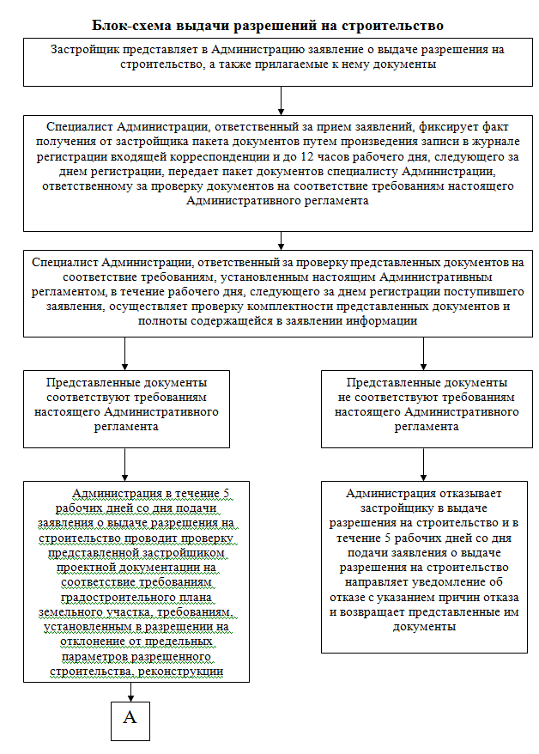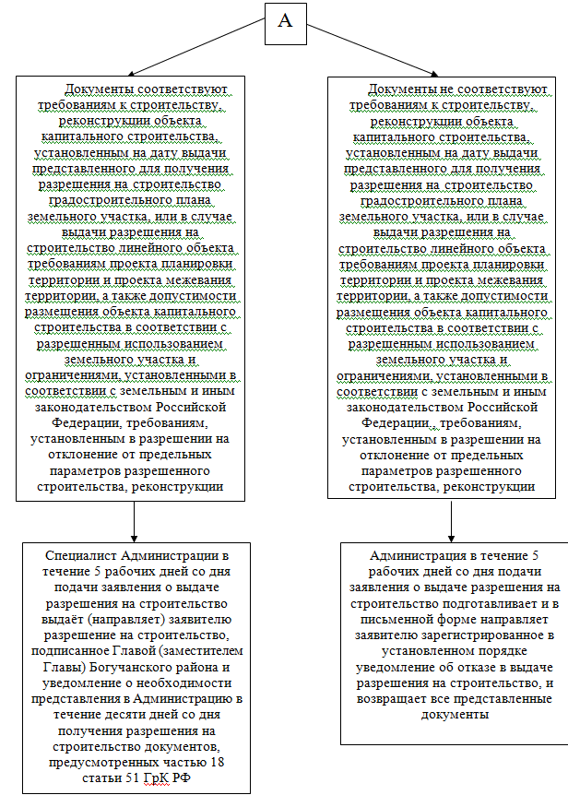



АДМИНИСТРАЦИЯ БОГУЧАНСКОГО РАЙОНА

ПОСТАНОВЛЕНИЕ

21.01.2022 с.Богучаны № 39-п

О внесении изменений в муниципальную программу Богучанского района «Управление муниципальными финансами», утвержденную постановлением администрации Богучанского района от 01.11.2013 № 1394-п «Об утверждении муниципальной программы Богучанского района «Управление муниципальными финансами»

В соответствии со статьей 179 Бюджетного кодекса Российской Федерации, постановлением администрации Богучанского района от 17.07.13 № 849-п «Об утверждении Порядка принятия решений о разработке муниципальных программ Богучанского района, их формировании и реализации», статьями 7,8,47 Устава Богучанского района Красноярского края ПОСТАНОВЛЯЮ:

1. Внести изменения в муниципальную программу «Управление муниципальными финансами», утвержденную постановлением администрации Богучанского района от 01.11.2013 № 1394-п (далее –Программа) следующего содержания:

1.1 в разделе 1.Программы «Паспорт муниципальной программы «Управление муниципальными финансами» строку «Ресурсное обеспечение муниципальной программы» изложить в следующей редакции:

|  |  |
| --- | --- |
| Ресурсное обеспечение муниципальной программы | Общий объем бюджетных ассигнований на реализацию муниципальной программы составляет  1 469 528 309,75 рублей, в том числе:  56 556 491,93 рублей – средства федерального бюджета;  459 868 513,97 рублей – средства краевого бюджета;  949 734 686,85 рублей - средства районного бюджета;  3 368 617,00 рублей - средства бюджета поселений;  Объем финансирования по годам реализации муниципальной программы:  2014 год – 119 947 028,32 рублей, в том числе:  4 273 900,00 рублей – средства федерального бюджета;  26 885 848,00 рублей - средства краевого бюджета;  88 787 280,32 рублей – средства районного бюджета;  2015 год – 131 070 344,61 рублей, в том числе:  4 971 820,00 рублей – средства федерального бюджета;  31 431 287,00 рублей - средства краевого бюджета;  94 667 237,61 рублей – средства районного бюджета;  2016 год – 118 476 136,76 рублей, в том числе:  4 321 800,00 рублей средства федерального бюджета;  25 358 900,00 рублей - средства краевого бюджета;  88 795 436,76 рублей – средства районного бюджета;  2017 год – 125 854 911,55 рублей, в том числе:  4 131 005,00 рублей средства федерального бюджета;  34 088 060,00рублей - средства краевого бюджета;  87 635 846,55 рублей – средства районного бюджета;  2018 год – 122 974 582,42 рублей, в том числе:  4 966 396,90 рублей средства федерального бюджета;  46 410 067,00 рублей - средства краевого бюджета;  71 598 118,52 рублей – средства районного бюджета.  2019 год – 135 149 647,28 рублей, в том числе:  5 944 770,03 рублей средства федерального бюджета;  49 855 049,97 рублей - средства краевого бюджета;  79 349 827,28 рублей – средства районного бюджета;  2020 год – 159 960 160,05 рублей, в том числе:  5 529 900,00 рублей - средства федерального бюджета;  59 487 815,00 рублей - средства краевого бюджета;  94 364 163,05 рублей – средства районного бюджета;  578 282,00 рублей - средства бюджета поселений;  2021 год – 182 090 064,76 рублей, в том числе:  5 498 800,00 - средства федерального бюджета;  63 033 387,00 рублей - средства краевого бюджета;  112 877 511,76 рублей – средства районного бюджета;  680 366,00 рублей - средства бюджета поселений;  2022 год – 159 600 878,00 рублей, в том числе:  5 441 900,00 - средства федерального бюджета;  47 383 500,00 рублей - средства краевого бюджета;  106 072 155,00 рублей – средства районного бюджета;  703 323,00 рублей - средства бюджета поселений;  2023 год – 107 097 878,00 рублей, в том числе:  5 633 700,00 - средства федерального бюджета;  37 967 300,00 рублей - средства краевого бюджета;  62 793 555,00 рублей – средства районного бюджета.  703 323,00 рублей - средства бюджета поселений;  2024 год – 107 306 678,00 рублей, в том числе:  5 842 500,00 - средства федерального бюджета;  37 967 300,00 рублей - средства краевого бюджета;  62 793 555,00 рублей – средства районного бюджета.  703 323,00 рублей - средства бюджета поселений. |

1.2) приложение № 2 к муниципальной Программе изложить в новой редакции согласно приложению №1 к настоящему постановлению.

1.3) приложение № 3 к муниципальной Программе изложить в новой редакции согласно приложению № 2 к настоящему постановлению.

1.4) в приложении № 5 муниципальной программе «Управление муниципальными финансами» в разделе 1.«Паспорт подпрограммы» Подпрограммы «Создание условий для эффективного и ответственного управления муниципальными финансами, повышения устойчивости бюджетов муниципальных образований Богучанского района» строку «Объемы и источники финансирования» изложить в следующей редакции:

|  |  |
| --- | --- |
| Объемы и источники финансирования | Общий объем бюджетных ассигнований на реализацию подпрограммы составляет 476 027 786,00 рублей, в том числе:  22 416 900,00 рублей – средства федерального бюджета;  186 286 304,00 рублей – средства краевого бюджета;  267 324 582,00 рублей – средства районного бюджета.  Объем финансирования по годам реализации муниципальной подпрограммы:  2021 год – 162 612 986,00 рублей, в том числе:  5 498 800,00 рублей – средства федерального бюджета;  62 968 204,00 рублей - средства краевого бюджета;  94 145 982,00 рублей - средства районного бюджета;  2022 год – 139 404 000,00 рублей, в том числе:  5 441 900,00 рублей – средства федерального бюджета;  47 383 500,00 рублей - средства краевого бюджета;  86 578 600,00 рублей - средства районного бюджета;  2023 год –86 901 000,00 рублей, в том числе:  5 633 700,00 рублей – средства федерального бюджета;  37 967 300,00 рублей - средства краевого бюджета;  43 300 000,00 рублей - средства районного бюджета;  2024 год – 87 109 800,00 рублей, в том числе:  5 842 500,00 рублей – средства федерального бюджета;  37 967 300,00 рублей - средства краевого бюджета;  43 300 000,00 рублей - средства районного бюджета. |

1.5) приложение № 2 к подпрограмме «Создание условий для эффективного и ответственного управления муниципальными финансами, повышения устойчивости бюджетов муниципальных образований Богучанского района», изложить в новой редакции согласно приложению № 3 к настоящему постановлению.

1.6) в приложении № 6 к муниципальной программе «Управление муниципальными финансами» в разделе 1.«Паспорт подпрограммы» строку «Объемы и источники финансирования» изложить в следующей редакции:

|  |  |
| --- | --- |
| Объемы и источники финансирования | Объем бюджетных ассигнований на реализацию подпрограммы составляет 80 067 712,76 рублей, в числе:  65 183,00 рублей - средства краевого бюджета;  77 212 194,76 рублей - средства районного бюджета;  2 790 335,00 рублей - средства бюджета поселений;  Объем финансирования по годам реализации муниципальной подпрограммы:  2021 год – 19 477 078,76 рублей, в том числе:  65 183,00 рублей - средства краевого бюджета;  18 731 529,76 рублей - средства районного бюджета;  680 366,00 рублей - средства бюджета поселений;  2022 год – 20 196 878,00 рублей, в том числе:  19 493 555,00 рублей - средства районного бюджета;  703 323,00 рублей - средства бюджета поселений;  2023 год – 20 196 878,00 рублей, в том числе:  19 493 555,00 рублей - средства районного бюджета;  703 323,00 рублей - средства бюджета поселений;  2024 год – 20 196 878,00 рублей, в том числе:  19 493 555,00 рублей - средства районного бюджета;  703 323,00 рублей - средства бюджета поселений. |

1.7) приложение № 2 к подпрограмме «Обеспечение реализации муниципальной программы», изложить в новой редакции согласно приложению № 3 к настоящему постановлению.

2. Контроль за исполнением настоящего постановления возложить на заместителя Главы Богучанского района по социальным вопросам И.М.Брюханова.

3. Постановление вступает в силу после опубликования в Официальном вестнике Богучанского района.

И.о. Главы Богучанского района В.М.Любим

|  |
| --- |
| Приложение №1  к постановлению администрации Богучанского района   от «21 » 01. 2022 г № 39-п  Приложение № 2  к муниципальной программе «Управление муниципальными финансами»  Распределение планируемых расходов поотдельным мероприятиям программы и подпрограммам муниципальной программы с указанием главных распорядителей средств бюджета, а также по годам реализации программы. |

|  |  |  |  |  |  |  |  |  |  |  |  |
| --- | --- | --- | --- | --- | --- | --- | --- | --- | --- | --- | --- |
| Статус (муниципальная программа, подпрограмма) | Наименование программы, подпрограммы | Наименование ГРБС | ГРБС | | | | Расходы по годам (рублей) | | | | |
| 2021 год | 2022 год | 2023 год | 2024 год | Итого за 2021-2024 годы |
|
| Муниципальная программа | «Управление муниципальными финансами» | всего расходные обязательства по программе, в том числе: |  | Х | Х | Х | 182 090 064,76 | 159 600 878,00 | 107 097 878,00 | 107 306 678,00 | 556 095 498,76 |
| Муниципальное казенное учреждение "Муниципальная служба Заказчика" | 830 | Х | Х | Х | 1 407 445,20 | - | - |  | 1 407 445,20 |
| Финансовое управление администрации Богучанского района | 890 | Х | Х | Х | 180 682 619,56 | 159 600 878,00 | 107 097 878,00 | 107 306 678,00 | 554 688 053,56 |
| Подпрограмма 1 | "Создание условий для эффективного и ответственного управления муниципальными финансами, повышения устойчивости бюджетов муниципальных образований Богучанского района» | всего расходные обязательства по подпрограмме, в том числе: | 890 | Х | Х | Х | 162 612 986,00 | 139 404 000,00 | 86 901 000,00 | 87 109 800,00 | 476 027 786,00 |
| Финансовое управление администрации Богучанского района | 890 | Х | Х | Х | 162 612 986,00 | 139 404 000,00 | 86 901 000,00 | 87 109 800,00 | 476 027 786,00 |
| Подпрограмма 2 | «Обеспечение реализации муниципальной программы» | всего расходные обязательства по подпрограмме, в том числе: |  | Х | Х | Х | 19 477 078,76 | 20 196 878,00 | 20 196 878,00 | 20 196 878,00 | 80 067 712,76 |
| Муниципальное казенное учреждение "Муниципальная служба Заказчика" | 830 | Х | Х | Х | 1 407 445,20 |  |  |  | 1 407 445,20 |
| Финансовое управление администрации Богучанского района | 890 | Х | Х | Х | 18 069 633,56 | 20 196 878,00 | 20 196 878,00 | 20 196 878,00 | 78 660 267,56 |

|  |
| --- |
| Приложение №2  к постановлению администрации Богучанского района   от «21» 01.2022 г № 39-п  Приложение № 3  к муниципальной программе «Управление муниципальными финансами»    Ресурсное обеспечение и прогнозная оценка расходов на реализацию целей муниципальной программы Богучанского района с учетом источников финансирования, в том числе по уровням бюджетной системы |

|  |  |  |  |  |  |  |  |
| --- | --- | --- | --- | --- | --- | --- | --- |
| Статус | Наименование муниципальной программы, подпрограммы муниципальной программы | Источник финансирования | Оценка расходов (рублей), годы | | | | |
| 2021 год | 2022 год | 2023 год | 2024 год | Итого за 2021-2024 годы |
| Муниципальная программа | «Управление муниципальными финансами» | Всего | 182 090 064,76 | 159 600 878,00 | 107 097 878,00 | 107 306 678,00 | 556 095 498,76 |
| в том числе: |  |  |  |  | - |
| федеральный бюджет | 5 498 800,00 | 5 441 900,00 | 5 633 700,00 | 5 842 500,00 | 22 416 900,00 |
| краевой бюджет | 63 033 387,00 | 47 383 500,00 | 37 967 300,00 | 37 967 300,00 | 186 351 487,00 |
| бюджет муниципального образования | 112 877 511,76 | 106 072 155,00 | 62 793 555,00 | 62 793 555,00 | 344 536 776,76 |
| бюджет поселений | 680 366,00 | 703 323,00 | 703 323,00 | 703 323,00 | 2 790 335,00 |
| Подпрограмма 1 | «Создание условий для эффективного и ответственного управления муниципальными финансами, повышения устойчивости бюджетов муниципальных образований Богучанского района» | Всего | 162 612 986,00 | 139 404 000,00 | 86 901 000,00 | 87 109 800,00 | 476 027 786,00 |
| в том числе: |  |  |  |  | - |
| федеральный бюджет | 5 498 800,00 | 5 441 900,00 | 5 633 700,00 | 5 842 500,00 | 22 416 900,00 |
| краевой бюджет | 62 968 204,00 | 47 383 500,00 | 37 967 300,00 | 37 967 300,00 | 186 286 304,00 |
| бюджет муниципального образования | 94 145 982,00 | 86 578 600,00 | 43 300 000,00 | 43 300 000,00 | 267 324 582,00 |
| Подпрограмма 2 | «Обеспечение реализации муниципальной программы» | Всего | 19 477 078,76 | 20 196 878,00 | 20 196 878,00 | 20 196 878,00 | 80 067 712,76 |
| в том числе: |  |  |  |  | - |
| федеральный бюджет |  |  |  |  | - |
| краевой бюджет | 65 183,00 |  |  |  | 65 183,00 |
| бюджет муниципального образования | 18 731 529,76 | 19 493 555,00 | 19 493 555,00 | 19 493 555,00 | 77 212 194,76 |
| бюджет поселений | 680 366,00 | 703 323,00 | 703 323,00 | 703 323,00 | 2 790 335,00 |

|  |
| --- |
| Приложение №3  к постановлению администрации Богучанского района   от «21» 01.2022 г № 39-п  Приложение № 2  к подпрограмме «Создание условий для эффективного и ответственного  управления муниципальными финансами, повышения устойчивости  бюджетов муниципальных образований» |
| Перечень мероприятий подпрограммы с указанием объема средств на их реализацию и ожидаемых результатов |

|  |  |  |  |  |  |  |  |  |  |  |  |
| --- | --- | --- | --- | --- | --- | --- | --- | --- | --- | --- | --- |
| Наименование программы, подпрограммы | ГРБС | | Код бюджетной классификации | | |  | | | | | Ожидаемый результат от реализации подпрограммного мероприятия(в натуральном выражении) |
| ГРБС | РзПр | ЦСР | 2021 год | 2022 год | 2023 год | 2024 год | Итого за 2021-2024 годы |
| Цель подпрограммы: обеспечение равных условий для устойчивого и эффективного исполнения расходных обязательств бюджетов муниципальных образований, обеспечение сбалансированности и повышение финансовой самостоятельности местных бюджетов. | | | | | | | | | | | |
| Задача 1: Создание условий для обеспечения финансовой устойчивости бюджетов муниципальных образований | | | | | | | | | | | |
| Мероприятие 1.1: Предоставление дотации поселениям на выравнивание бюджетной обеспеченности за счет средств субвенции из краевого бюджета на осуществление отдельных государственных полномочий по расчету и предоставлению дотаций поселениям | Финансовое управление администрации Богучанского района | Финансовое управление администрации Богучанского района | 890 | 1401 | 1110076010 | 42 780 600,00 | 47 081 000,00 | 37 664 800,00 | 37 664 800,00 | 165 191 200,00 | Минимальный уровень бюджетной обеспеченности поселений после выравнивания   2021 год не менее 1,01 ;  2022-2024 годы не менее 0,94. |
| Мероприятие 1.2: Предоставление иных межбюджетных трансфертов на поддержку мер по обеспечению сбалансированности бюджетов поселений | Финансовое управление администрации Богучанского района | Финансовое управление администрации Богучанского района | 890 | 1403 | 1110080120 | 43 492 382,00 | 36 270 200,00 | 18 140 000,00 | 18 140 000,00 | 116 042 582,00 | Отсутствие в местных бюджетах просроченной кредиторской задолженности по выплате заработной платы с начислениями работникам бюджетной сферы и по исполнению обязательств перед гражданами, ежегодно |
| Мероприятие 1.3: Предоставление дотации на выравнивание бюджетной обеспеченности за счет средств районного бюджета | Финансовое управление администрации Богучанского района | Финансовое управление администрации Богучанского района | 890 | 1401 | 1110080130 | 50 653 600,00 | 50 308 400,00 | 25 160 000,00 | 25 160 000,00 | 151 282 000,00 | Минимальный размер бюджетной обеспеченности поселений после выравнивания   2021 год не менее 1962 рублей,  2022-2024 годы не менее 2026 рубля. |
| Мероприятие 1.5: Субсидии бюджетам поселений Богучанского района на реализацию проектов по благоустройству территорий сельских населенных пунктов и городских поселений с численностью населения не более 10000 человек, инициированных гражданами соответствующего населенного пункта, поселения |  | Финансовое управление администрации Богучанского района | 890 | 0503 | 11100S7410 | 2 982 300,00 |  |  |  | 2 982 300,00 | реализация проектов по благоустройству территорий поселений Богучанского района |
| Мероприятие 1.6 Межбюджетные трансферты для реализации проектов по решению вопросов местного значения сельских поселений |  | Финансовое управление администрации Богучанского района | 890 | 0503 | 11100S7490 | 427 500,00 |  |  |  | 427 500,00 | благоустройство населенного пункта п.Беляки ; п.Новохайский; п.Октябрьский |
| Мероприятие 1.7 Субсидии бюджетам поселений Богучанского района на финансирование расходов формирования современной городской (сельской) среды |  | Финансовое управление администрации Богучанского района | 890 | 0503 | 11100S4590 | 3 499 990,00 |  |  |  | 3 499 990,00 | благоустройство дворовой территории п.Таежный у многоквартирного дома |
| Мероприятие 1.11.Дотации бюджетам поселений Богучанского района на частичную компенсацию расходов на повышение оплаты труда отдельным категориям работников бюджетной сферы |  | Финансовое управление администрации Богучанского района | 890 | 1402 | 1110027240 | 2 301 914,00 |  |  |  | 2 301 914,00 | обеспечение заработной платы до уровня установленного Законом края от 24.12.2020 № 10-4659, не ниже 23 026 рублей |
| Мероприятие 1.12.Субсидии бюджетам поселений Богучанского района для поощрения поселений - победителей конкурса лучших проектов создания комфортной городской среды |  | Финансовое управление администрации Богучанского района | 890 | 0503 | 111F274510 | 10 000 000,00 |  |  |  | 10 000 000,00 | устройство на территории п.Таежный парка культуры и отдыха "Мечта" |
| Мероприятие 1.13. Предоставление иных межбюджетных трансфертов бюджетам поселений Богучанского района за содействие развитию налогового потенциала |  | Финансовое управление администрации Богучанского района | 890 | 1403 | 1110077450 | 580 400,00 |  |  |  | 580 400,00 | решение вопросов местного значения |
| Задача 2: Повышение качества реализации органами местного самоуправления закрепленных за ними полномочий  Задача 2: Повышение качества реализации органами местного самоуправления закрепленных за ними полномочий | | | | | | | | | | | |
| Мероприятие 2.1: Предоставление субвенции на осуществление органами местного самоуправления поселений Богучанского района государственных полномочий по первичному воинскому учету на территориях, где отсутствуют военные комиссариаты |  | Финансовое управление администрации Богучанского района | 890 | 0203 | 1110051180 | 5 498 800,00 | 5 441 900,00 | 5 633 700,00 | 5 842 500,00 | 22 416 900,00 | Выполнение государственных полномочий в 17 поселениях |
| Мероприятие 2.2: Предоставление субвенции на осуществление органами местного самоуправления поселений Богучанского района государственных полномочий по созданию и обеспечению деятельности административных комиссий |  | Финансовое управление администрации Богучанского района | 890 | 0113 | 1110075140 | 300 800,00 | 302 500,00 | 302 500,00 | 302 500,00 | 1 208 300,00 | Выполнение государственных полномочий в 18 поселениях |
| Мероприятие 2.3: Предоставление субсидии бюджетам поселений Богучанского района на организацию и проведение акарицидных обработок мест массового отдыха населения |  | Финансовое управление администрации Богучанского района | 890 | 0909 | 11100S5550 | 94 700,00 |  |  |  | 94 700,00 | организация и прведение акарицидных обработок мест массового отдыха населения в 7 населенных пунктах района |
| Задача 3: Повышение качества управления муниципальными финансами. | | | | | | | | | | | |
| Мероприятие 3.1: Проведение регулярного и оперативного мониторинга финансовой ситуации в муниципальных образованиях | | Финансовое управление администрации Богучанского района | Х | Х | Х |  |  |  |  |  | Отсутствие в местных бюджетах просроченной кредиторской задолженности по выплате заработной платы с начислениями работникам бюджетной сферы и по исполнению обязательств перед гражданами |
| Итого по подпрограмме | |  | х | х | х | 162 612 986,00 | 139 404 000,00 | 86 901 000,00 | 87 109 800,00 | 476 027 786,00 |  |
| в том числе : |  |  | | | | | | | | |  |
| средства федерального бюджета |  | Финансовое управление администрации Богучанского района | х | х | х | 5 498 800,00 | 5 441 900,00 | 5 633 700,00 | 5 842 500,00 | 22 416 900,00 |  |
| средства краевого бюджета |  | х | х | х | 62 968 204,00 | 47 383 500,00 | 37 967 300,00 | 37 967 300,00 | 186 286 304,00 |  |
| средства районного бюджета |  | х | х | х | 94 145 982,00 | 86 578 600,00 | 43 300 000,00 | 43 300 000,00 | 267 324 582,00 |  |

|  |
| --- |
| Приложение №4  к постановлению администрации Богучанского района   от «21» 01.2022 г № 39-п  Приложение № 2  к подпрограмме «Обеспечение реализации муниципальной программы»  Перечень мероприятий подпрограммы с указанием объема средств на их реализацию и ожидаемых результатов |

|  |  |  |  |  |  |  |  |  |  |  |
| --- | --- | --- | --- | --- | --- | --- | --- | --- | --- | --- |
| Наименование программы, подпрограммы | ГРБС | Код бюджетной классификации | | | Расходы | | | | | Ожидаемый результат от реализации подпрограммного мероприятия(в натуральном выражении) |
| (руб.), годы | | | | |
| ГРБС | РзПр | ЦСР | 2021 год | 2022 год | 2023 год | 2024 год | Итого за 2021-2024 годы |
|
| Цель подпрограммы: Создание условий для эффективного, ответственного и прозрачного управления финансовыми ресурсами в рамках выполнения установленных функций и полномочий, а также повышения эффективности расходов районного бюджета . Обеспечение контроля за соблюдением законодательства в финансово-бюджетной сфере. | | | | | | | | | | |
| Задача 1: Повышение качества планирования и управления муниципальными финансами, развитие программно-целевых принципов формирования бюджета, а также содействие совершенствованию кадрового потенциала финансовой системы Богучанского района | | | | | | | | | | |
| Мероприятие 1.1: руководство и управление в сфере установленных функций | Муниципальное казенное учреждение "Муниципальная служба Заказчика" | 830 | 0106 | 1120060000 | 1 407 445,20 | - | - |  | 1 407 445,20 | ремонт отопления и холодного водоснабжения в административном здании |
| Финансовое управление администрации Богучанского района | 890 | 0106 | 1120060000 | 14 306 818,05 | 15 857 762,00 | 15 857 762,00 | 15 857 762,00 | 61 880 104,05 | обеспечение деятельности финансового управления |
| 890 | 0106 | 1120061000 | 939 303,96 | 704 000,00 | 704 000,00 | 704 000,00 | 3 051 303,96 |
| 890 | 0106 | 1120067000 | 31 618,76 | 361 140,00 | 361 140,00 | 361 140,00 | 1 115 038,76 |
| 890 | 0106 | 112006Б000 | 1 234 233,27 | 1 682 095,00 | 1 682 095,00 | 1 682 095,00 | 6 280 518,27 |
| 890 | 0106 | 112006Г000 | 566 268,52 | 657 685,00 | 657 685,00 | 657 685,00 | 2 539 323,52 |
| 890 | 0106 | 112006М000 |  | 5 525,00 | 5 525,00 | 5 525,00 | 16 575,00 |
| 890 | 0106 | 112006Э000 | 230 000,00 | 225 348,00 | 225 348,00 | 225 348,00 | 906 044,00 |
| 890 | 0106 | 112006Ф000 | 81 025,00 |  |  |  | 81 025,00 |  |
| 890 | 0106 | 11200Ч0060 | 618 476,00 | 680 323,00 | 680 323,00 | 680 323,00 | 2 659 445,00 | Осуществление полномочий по формированию, исполнению одного бюджета поселения и контролю за его исполнением |
| 890 | 0106 | 11200Ч7060 | 38 890,00 |  |  |  | 38 890,00 |
| 890 | 0106 | 11200Ч0070 | 23 000,00 | 23 000,00 | 23 000,00 | 23 000,00 | 92 000,00 | осуществление полномочий по внутреннему муниципальному финансовому контролю в 18 администрациях |
| проведение оценки качества финансового менеджмента главных распорядителей бюджетных средств | Финансовое управление администрации Богучанского района | х | х | х |  |  |  |  | х | Поддержание значения средней оценки качества финансового менеджмента главных распорядителей бюджетных средств (не ниже 3 баллов ежегодно). |
| обеспечение исполнения бюджета по доходам и расходам; | Финансовое управление администрации Богучанского района | х | х | х |  |  |  |  | х | Поддержание рейтинга района по качеству управления муниципальными финансами не ниже уровня, соответствующего надлежащему качеству;  Исполнение районного бюджета по доходам без учета безвозмездных поступлений к первоначально утвержденному уровню (от 80% до 120 %) ежегодно. |
| [организация и координация работы по размещению муниципальными учреждениями требуемой информации на официальном сайте в сети интернет www.bus.gov.ru, в рамках реализации Федерального закона от 08.05.2010 года № 83-ФЗ «О внесении изменений в отдельные законодательные акты Российской Федерации в связи с совершенствованием правового положения государственных (муниципальных) учреждений»](http://www.bus.gov.ru/) | Финансовое управление администрации Богучанского района | х | х | х |  |  |  |  | х | Доля районных муниципальных учреждений разместивших в текущем году в полном объеме на официальном сайте в сети интернет WWW.bus.gov.ru( 99% в 2020 году, 99% в 2021 году, 99% в 2022-2024 годах). |
| Задача 2:  Автоматизация планирования и исполнения районного бюджета, автоматизация исполнения бюджетов поселений и содействие автоматизации планирования бюджетов муниципальных образований; | | | | | | | | | | |
| Мероприятие 2.1: Комплексная автоматизация процесса планирования районного бюджета, а также комплексная автоматизация процесса исполнения и сбора отчетности районного бюджета и бюджетов поселений | Финансовое управление администрации Богучанского района |  |  |  |  |  |  |  |  | Доля органов местного самоуправления Богучанского района, а также муниципальных учреждений, обеспеченных возможностью работы в информационных системах планирования(100 % ежегодно) и исполнения (не менее 75% ежегодно) районного бюджета. Соответствие регламентов взаимодействия участников бюджетного процесса, а также инструкций по эксплуатации автоматизированных систем планирования и исполнения районного бюджета актуальной версии программного обеспечения |
| Задача 3: Обеспечение соблюдения бюджетного законодательства Российской Федерации, Красноярского края и нормативно-правовых актов Богучанского района | | | | | | | | | | |
| Мероприятие 3.1: Осуществление муниципального финансового контроля в финансово-бюджетной сфере района, в том числе: | Финансовое управление администрации Богучанского района | х | х | х |  |  |  |  | х | 1.Снижение объема выявленных нарушений бюджетного законодательства к общему объему расходов районного бюджета (не менее чем на 1 % ежегодно).  2.Снижение объема повторных нарушений бюджетного законодательства (2020 год -не более чем 10% повторных нарушений, 2021 год – не более чем 10% повторных нарушений,2022 -2024 годах – не более чем 10% повторных нарушений ) |
| организация и осуществление финансового контроля за соблюдением требований бюджетного законодательства и иных нормативных правовых актов Российской Федерации, Красноярского края и нормативно-правовых актов Богучанского района путем проведения проверок местных бюджетов – получателей межбюджетных трансфертов из районного бюджета; | Финансовое управление администрации Богучанского района |  |  |  |  |  |  |  |  |  |
| организация и осуществление финансового контроля за деятельностью муниципальных бюджетных учреждений; | Финансовое управление администрации Богучанского района |  |  |  |  |  |  |  |  |  |
| вынесения обязательных для исполнения объектами контроля предписаний об устранении выявленных нарушений, в том числе возмещении бюджетных средств; | Финансовое управление администрации Богучанского района |  |  |  |  |  |  |  |  |  |
| Задача 4: Повышение результативности муниципального финансового контроля | | | | | | | | | | |
| Мероприятие 4.1: Совершенствование нормативной правовой базы в области муниципального финансового контроля и обеспечение открытости и гласности муниципального финансового контроля, в том числе: | Финансовое управление администрации Богучанского района | х | х | х |  |  |  |  | х | 1. Разработка и утверждение необходимых правовых актов для совершенствования законодательства в области муниципального финансового контроля (100% правовых актов района в области муниципального финансового контроля соответствуют законодательству РФ, Красноярского края и нормативно-правовым актам Богучанского района),  2. Разработка аналитических материалов по итогам контрольных мероприятий (не менее 4 материалов в год). |
| совершенствование нормативной правовой и методологической базы в области муниципального финансового контроля; | Финансовое управление администрации Богучанского района |  |  |  |  |  |  |  |  |  |
| Анализ и мониторинг численности служащих (работников) ОМСУ, муниципальных учреждений, в целях повышения эффективности бюджетных расходов | Финансовое управление администрации Богучанского района |  |  |  |  |  |  |  |  | Внесение предложений в администрацию района для повышения эффективности бюджетных расходов |
| Итого по подпрограмме: |  |  |  |  | 19 477 078,76 | 20 196 878,00 | 20 196 878,00 | 20 196 878,00 | 80 067 712,76 |  |
| в том числе : |  | | | | | | | | |  |
| средства краевого бюджета |  |  |  |  | 65 183,00 |  |  |  | 65 183,00 |  |
| средства районного бюджета |  |  |  |  | 18 731 529,76 | 19 493 555,00 | 19 493 555,00 | 19 493 555,00 | 77 212 194,76 |  |
| средства бюджета поселений |  |  |  |  | 680 366,00 | 703 323,00 | 703 323,00 | 703 323,00 | 2 790 335,00 |  |



АДМИНИСТРАЦИЯ БОГУЧАНСКОГО РАЙОНА

ПОСТАНОВЛЕНИЕ

24 01 2022 г с. Богучаны № 40-п

О внесении изменений в муниципальную программу «Развитие образования Богучанского района», утвержденную постановлением администрации Богучанского района от 01.11.2013 № 1390-п

В соответствии со статьей 179 Бюджетного кодекса РФ, постановлением администрации Богучанского района от 17.07.2013 № 849-п «Об утверждении Порядка принятия решений о разработке муниципальных программ Богучанского района, их формировании и реализации», статьями 7,8,47 Устава Богучанского района Красноярского края

ПОСТАНОВЛЯЮ:

1. Внести изменения в муниципальную программу «Развитие образования Богучанского района», утвержденную постановлением администрации Богучанского района от 01.11.2013 № 1390-п, следующего содержания:

1.1. В разделе 1. Паспорт муниципальной программы «Развитие образования Богучанского района» строку «Ресурсное обеспечение муниципальной программы, в том числе в разбивке по всем источникам финансирования, по годам реализации» читать в новой редакции:

|  |  |
| --- | --- |
| Ресурсное обеспечение муниципальной программы, в том числе в разбивке по всем источникам финансирования по годам реализации | Объем финансирования программы составит  14 474 964 571,93 рублей, в том числе:  по годам реализации:  2014 год – 966 349 952,03 рублей;  2015 год – 1 263 347 537,68 рублей;  2016 год – 1 415 218 208,05 рублей;  2017 год – 1 253 802 575,90 рублей;  2018 год – 1 247 221 261,28 рублей;  2019 год – 1 297 859 524,37 рублей;  2020 год – 1 338 705 667,08 рублей;  2021 год – 1 485 420 845,54 рублей;  2022 год – 1 412 772 200,00 рублей;  2023 год – 1 415 256 600,00 рублей;  2024 год – 1 379 010 200,00 рублей.  Из них:  средства федерального бюджета – 183 860 120,56 рублей  по годам реализации:  2014 год – 0,00 рублей;  2015 год – 2 776 000,00 рублей;  2016 год – 3 930 480,00 рублей;  2017 год – 1 756 553,31 рублей;  2018 год – 0,00 рублей;  2019 год – 0,00 рублей;  2020 год – 30 606 809,48 рублей;  2021 год - 69 220 177,77 рублей;  2022 год - 33 523 600,00 рублей;  2023 год - 32 576 600,00 рублей;  2024 год – 9469 900,00 рублей.  средства краевого бюджета – 7 714 681 988,57 рублей,  в том числе:  2014 год – 483 846 584,30 рублей;  2015 год – 535 450 930,00 рублей;  2016 год – 680 574 732,00 рублей;  2017 год – 675 115 927,06 рублей;  2018 год – 708 871 707,81 рублей;  2019 год – 734 466 211,60 рублей;  2020 год – 746 979 242,13 рублей;  2021 год – 789 560 753,67 рублей;  2022 год – 788 660 800,00 рублей;  2023 год – 792 062 200,00 рублей;  2024 год – 779 092 900,00 рублей.  средства бюджета муниципального  образования – 6 082 219 903,71 рублей  в том числе:  2014 год – 457 495 487,73 рублей;  2015 год – 569 835 903,37 рублей;  2016 год – 452 235 423,93 рублей;  2017 год – 571 799 079,75 рублей;  2018 год – 530 129 318,37 рублей;  2019 год – 558 838 109,39 рублей;  2020 год – 556 807 331,47 рублей;  2021 год – 621 250 249,70 рублей;  2022 год – 587 979 800,00 рублей;  2023 год – 588 009 800,00 рублей  2024 год – 587 839 400,00 рублей  Внебюджетные источники – 494 202 559,09 рублей  в том числе:  2014 год – 25 007 880,00 рублей;  2015 год – 155 284 704,31 рублей;  2016 год – 278 477 572,12 рублей;  2017 год - 5 131 015,78 рублей;  2018 год - 8 220 235,10 рублей;  2019 год - 4 555 203,38 рублей;  2020 год - 4 312 284,00 рублей;  2021 год - 5 389 664,40 рублей;  2022 год – 2 608 000,00 рублей;  2023 год – 2 608 000,00 рублей;  2024 год – 2 608 000,00 рублей. |

1.2. В приложении № 5 к муниципальной программе «Развитие образования Богучанского района», в паспорте подпрограммы 1 «Развитие дошкольного, общего и дополнительного образования детей» строку «Объемы и источники финансирования подпрограммы» изложить в новой редакции:

|  |  |
| --- | --- |
| Объемы и источники финансирования подпрограммы | Подпрограмма финансируется за счет средств федерального бюджета, средств краевого бюджета, районного бюджета и внебюджетных источников.  Объем финансирования подпрограммы составит  5 334 316 516,16 рублей;  в том числе по годам:  2021 год – 1 384 510 956,16 рублей  в том числе за счет средств:  федерального бюджета – 65 352 064,56 рублей;  краевого бюджета – 777 793 982,60 рублей;  районного бюджета – 535 975 244,60 рублей;  внебюджетных источников – 5 389 664,40 рублей.  2022 год – 1 325 363 520,00 рублей  в том числе за счет средств:  федерального бюджета – 33 523 600,00 рублей;  краевого бюджета – 779 232 700,00 рублей;  районного бюджета – 509 999 220,00 рублей;  внебюджетных источников – 2 608 000,00 рублей.  2023 год – 1 331 176 320,00 рублей  в том числе за счет средств:  федерального бюджета – 32 576 600,00 рублей;  краевого бюджета – 785 962 500,00 рублей;  районного бюджета – 510 029 220,00 рублей;  внебюджетных источников – 2 608 000,00 рублей.  2024 год – 1 293 265 720,00 рублей  в том числе за счет средств:  федерального бюджета – 9 469 900,00 рублей;  краевого бюджета – 771 329 000,00 рублей;  районного бюджета – 509 858 820,00 рублей;  внебюджетных источников – 2 608 000,00 рублей. |

1.4. В приложении № 7 к муниципальной программе «Развитие образования Богучанского района» в паспорте подпрограммы 3 «Обеспечение реализации муниципальной программы и прочие мероприятия в области образования» строку «Объемы и источники финансирования подпрограммы» изложить в новой редакции:

|  |  |
| --- | --- |
| Объемы и источники финансирования подпрограммы | Подпрограмма финансируется за счет районного бюджета.  Объем финансирования подпрограммы составит:  Всего – 319 216 745,10 рублей, в том числе:  2021 год – 85 275005,10 рублей;  2022 год – 77 980 580,00 рублей;  2023 год – 77 980 580,00 рублей;  2024 год – 77 980 580,00 рублей. |

1.5. Приложение № 2 к муниципальной программе «Развитие образования Богучанского района» изложить в новой редакции согласно приложению № 1 к настоящему постановлению.

1.6. Приложение № 3 к муниципальной программе «Развитие образования Богучанского района» изложить в новой редакции согласно приложению № 2 к настоящему постановлению.

1.8. Приложение № 2 к подпрограмме «Развитие дошкольного, общего и дополнительного образования» изложить в новой редакции согласно приложению № 3 к настоящему постановлению.

1.9. Приложение № 2 к подпрограмме 3 «Обеспечение реализации муниципальной программы и прочие мероприятия в области образования» изложить в новой редакции согласно приложению № 4 к настоящему постановлению.

1.10. Приложение № 4 к муниципальной программе «Развитие образования Богучанского района» изложить в новой редакции согласно приложению № 5 к настоящему постановлению.

2. Контроль за исполнением настоящего постановления возложить на заместителя Главы Богучанского района по экономике и планированию А.С.Арсеньеву.

3. Постановление вступает в силу после опубликования в Официальном вестнике Богучанского района.

Глава Богучанского района В.Р.Саар

|  |
| --- |
| Приложение № 1  к постановлению администрации Богучанского района" от 24.01.2022г. № 40-п  Приложение №  к муниципальной программе "Развитие образования Богучанского района"  Распределение планируемых расходов за счет средств районного бюджета по мероприятиям и подпрограммам муниципальной программы "Развитие образования Богучанского района" |

|  |  |  |  |  |  |  |  |  |
| --- | --- | --- | --- | --- | --- | --- | --- | --- |
| Статус (муниципальная программа, подпрограмма) | Наименование программы, подпрограммы | Наименование ГРБС | ГРБС |  | | | | |
| 2021 год | 2022 год | 2023 год | 2024 год | Итого на период |
| Муниципальная программа | «Развитие образования  Богучанского района» | всего расходное обязательство по программе в том числе по ГРБС: |  | 1 485 420 845,54 | 1 412 772 200,00 | 1 415 256 600,00 | 1 379 010 200,00 | 5 692 459 845,54 |
| Управление образования администрации Богучанского района | 875 | 1 475 232 261,26 | 1 409 443 800,00 | 1 415 256 600,00 | 1 377 346 000,00 | 5 677 278 661,26 |
| МКУ "Муниципальная служба заказчика" | 830 | 599 500,00 | 0,00 | 0,00 | 0,00 | 599 500,00 |
| Управление муниципальной собственностью Богучанского района | 863 | 9 589 084,28 | 3 328 400,00 | 0,00 | 1 664 200,00 | 14 581 684,28 |
| Подпрограмма 1 | «Развитие дошкольного, общего и дополнительного образования детей» | всего расходное обязательство по подпрограмме в том числе по ГРБС: | Х | 1 384 510 956,16 | 1 325 363 520,00 | 1 331 176 320,00 | 1 293 265 720,00 | 5 334 316 516,16 |
| МКУ "Муниципальная служба заказчика" | 830 | 599 500,00 | 0,00 | 0,00 | 0,00 | 599 500,00 |
| Управление образования администрации Богучанского района | 875 | 1 383 911 456,16 | 1 325 363 520,00 | 1 331 176 320,00 | 1 293 265 720,00 | 5 333 717 016,16 |
| Подпрограмма 2 | «Государственная поддержка детей сирот, расширение практики применения семейных форм воспитания» | всего расходное обязательство по подпрограмме в том числе по ГРБС: | 875 | 15 634 884,28 | 9 428 100,00 | 6 099 700,00 | 7 763 900,00 | 38 926 584,28 |
| Управление образования администрации Богучанского района | 875 | 6 045 800,00 | 6 099 700,00 | 6 099 700,00 | 6 099 700,00 | 24 344 900,00 |
| Управление муниципальной собственностью Богучанского района | 863 | 9 589 084,28 | 3 328 400,00 | 0,00 | 1 664 200,00 | 14 581 684,28 |
| Подпрограмма 3 | «Обеспечение реализации муниципальной программы и прочие мероприятия в области образования» | всего расходное обязательство по подпрограмме в том числе по ГРБС: | 875 | 85 275 005,10 | 77 980 580,00 | 77 980 580,00 | 77 980 580,00 | 319 216 745,10 |
| Управление образования администрации Богучанского района | 875 | 85 275 005,10 | 77 980 580,00 | 77 980 580,00 | 77 980 580,00 | 319 216 745,10 |

|  |
| --- |
| Приложение № 2  к постановлению администрации Богучанского района  от 24.01. 2022г. № 40-п  Приложение № 3 к муниципальной программе  «Развитие образования Богучанского района»  Ресурсное обеспечение и прогнозная оценка расходов на реализацию целей муниципальной программы Богучанского района с учетом источников финансирования, в том числе по уровням бюджетной системы |

|  |  |  |  |  |  |  |  |
| --- | --- | --- | --- | --- | --- | --- | --- |
| Статус | Наименование муниципальной программы, подпрограммы муниципальной программы | Источник финансирования |  | | | | |
| 2021 год | 2022 год | 2023 год | 2024 год | Итого на период |
| Муниципальная программа | «Развитие образования Богучанского района» | Всего | 1 485 420 845,54 | 1 412 772 200,00 | 1 415 256 600,00 | 1 379 010 200,00 | 5 692 459 845,54 |
| в том числе: |  |  |  |  |  |
| федеральный бюджет | 69 220 177,77 | 33 523 600,00 | 32 576 600,00 | 9 469 900,00 | 144 790 277,77 |
| краевой бюджет | 789 560 753,67 | 788 660 800,00 | 792 062 200,00 | 779 092 900,00 | 3 149 376 653,67 |
| внебюджетные источники | 5 389 664,40 | 2 608 000,00 | 2 608 000,00 | 2 608 000,00 | 13 213 664,40 |
| бюджеты муниципальных образований | 621 250 249,70 | 587 979 800,00 | 588 009 800,00 | 587 839 400,00 | 2 385 079 249,70 |
| юридические лица |  |  |  |  |  |
| Подпрограмма 1 | «Развитие дошкольного, общего и дополнительного образования детей» | Всего | 1 384 510 956,16 | 1 325 363 520,00 | 1 331 176 320,00 | 1 293 265 720,00 | 5 334 316 516,16 |
| в том числе: |  |  |  |  |  |
| федеральный бюджет | 65 352 064,56 | 33 523 600,00 | 32 576 600,00 | 9 469 900,00 | 140 922 164,56 |
| краевой бюджет | 777 793 982,60 | 779 232 700,00 | 785 962 500,00 | 771 329 000,00 | 3 114 318 182,60 |
| внебюджетные источники | 5 389 664,40 | 2 608 000,00 | 2 608 000,00 | 2 608 000,00 | 13 213 664,40 |
| бюджеты муниципальных образований | 535 975 244,60 | 509 999 220,00 | 510 029 220,00 | 509 858 820,00 | 2 065 862 504,60 |
| юридические лица |  |  |  |  |  |
| Подпрограмма 2 | «Государственная поддержка детей сирот, расширение практики применения семейных форм воспитания» | Всего | 15 634 884,28 | 9 428 100,00 | 6 099 700,00 | 7 763 900,00 | 38 926 584,28 |
| в том числе: |  |  |  |  |  |
| федеральный бюджет | 3 868 113,21 | 0,00 | 0,00 |  | 3 868 113,21 |
| краевой бюджет | 11 766 771,07 | 9 428 100,00 | 6 099 700,00 | 7 763 900,00 | 35 058 471,07 |
| внебюджетные источники | 0,00 | 0,00 | 0,00 | 0,00 | 0,00 |
| бюджеты муниципальных образований | 0,00 | 0,00 | 0,00 | 0,00 | 0,00 |
| юридические лица | 0,00 | 0,00 | 0,00 | 0,00 | 0,00 |
| Подпрограмма 3 | «Обеспечение реализации муниципальной программы и прочие мероприятия в области образования» | Всего | 85 275 005,10 | 77 980 580,00 | 77 980 580,00 | 77 980 580,00 | 319 216 745,10 |
| в том числе: |  |  |  |  |  |
| федеральный бюджет | 0,00 | 0,00 | 0,00 | 0,00 | 0,00 |
| краевой бюджет | 0,00 | 0,00 | 0,00 | 0,00 | 0,00 |
| внебюджетные источники | 0,00 | 0,00 | 0,00 | 0,00 | 0,00 |
| бюджеты муниципальных образований | 85 275 005,10 | 77 980 580,00 | 77 980 580,00 | 77 980 580,00 | 319 216 745,10 |
| юридические лица | 0,00 | 0,00 | 0,00 | 0,00 | 0,00 |

|  |
| --- |
| Приложение № 3 к постановлению администрации Богучанского района  от 24.01.2022г. № 40-п    Приложение № 2 к подпрограмме 1 «Развитие дошкольного, общего  и дополнительного образования детей»  Перечень мероприятий подпрограммы с указанием объема средств на их реализацию и ожидаемых результатов |

|  |  |  |  |  |  |  |  |  |  |  |  |
| --- | --- | --- | --- | --- | --- | --- | --- | --- | --- | --- | --- |
| № п/п | Наименование программы, подпрогпммы | ГРБС | Код бюджетной классификации | | | Расходы по годам реализации (руб.) | | | | | Ожидаемый результат от реализации подпрограммного мероприятия  (в натуральном выражении) |
| ГРБС | Рз Пр | ЦСР | 2021 год | 2022 год | 2023 год | 2024 год | Итого на период |
| Цель: создание в системе дошкольного, общего и дополнительного образования равных возможностей для современного качественного образования, позитивной социализации детей и оздоровления детей в летний период | | | | | | | | | | | |
| Задача № 1 Обеспечить доступность дошкольного образования, соответствующего единому стандарту качества дошкольного образования | | | | | | | | | | | |
| 1.1.1 | Реализация основных общеобразовательных программ дошкольного образования | Управление образования администрации Богучанского района | 875 | 07 01 | 0110075880 | 133 804 860,00 | 151 897 400,00 | 151 897 400,00 | 151 897 400,00 | 589 497 060,00 | Получат услуги дошкольного образования от 2156 до 2200 детей ежегодно |
| 875 | 07 01 | 0110074080 | 88 656 400,00 | 90 344 200,00 | 90 344 200,00 | 90 344 200,00 | 359 689 000,00 |
| 1.1.2 | Создание условий для предоставления общедоступного и бесплатного дошкольного образования, содержание детей присмотр и уход | Управление образования администрации Богучанского района | 875 | 07 01 | 0110040010 | 44 714 754,88 | 48 626 048,00 | 48 626 048,00 | 48 626 048,00 | 190 592 898,88 |
| 875 | 07 01 | 0110041010 | 64 689 269,41 | 48 282 846,00 | 48 282 846,00 | 48 282 846,00 | 209 537 807,41 |
| 875 | 07 01 | 0110047010 | 776 407,93 | 839 000,00 | 839 000,00 | 839 000,00 | 3 293 407,93 |
| 875 | 07 01 | 011004Ф000 | 2 650 055,88 | 0,00 | 0,00 | 0,00 | 2 650 055,88 |
| 875 | 07 01 | 011004Э010 | 11 635 771,67 | 10 215 000,00 | 10 215 000,00 | 10 215 000,00 | 42 280 771,67 |
| 875 | 07 01 | 011004Г010 | 38 668 965,02 | 42 387 100,00 | 42 387 100,00 | 42 387 100,00 | 165 830 265,02 |
| 875 | 07 01 | 011004П010 | 34 024 666,40 | 41 000 000,00 | 41 000 000,00 | 41 000 000,00 | 157 024 666,40 |
|  |  |  | 875 | 07 01 | 011004М010 | 890 289,30 | 874 300,00 | 874 300,00 | 874 300,00 | 3 513 189,30 |
| 1.1.3 | Присмотр и уход за детьми-инвалидами, детьми - сиротами, и детьми оставшимися без попечения родителей, а также дети с туберкулезной интоксикацией. | Управление образования администрации Богучанского района | 875 | 10 03 | 0110075540 | 800 300,00 | 817 000,00 | 817 000,00 | 817 000,00 | 3 251 300,00 | Без взимания родительской платы в муниципальных дошкольных образовательных учреждениях будет содержаться более 45 детей |
| 1.1.4 | Выплата компенсации части родительской платы за содержание детей в МКДОУ за счет средств краевого бюджета и расходы на доставку | Управление образования администрации Богучанского района | 875 | 10 04 | 0110075560 | 1 886 600,00 | 2 561 300,00 | 3 904 400,00 | 3 904 400,00 | 12 256 700,00 | Социальная поддержка семей, имеющих детей дошкольного возраста, посещающих дошкольные организации |
| 1.1.5 | Мероприятия по обеспечению текущей деятельности по реализации общеобразовательных программ дошкольного образования детей. | Управление образования администрации Богучанского района | 875 | 07 01 | 01100S8400 | 2 144 000,00 | 0,00 | 0,00 | 0,00 | 2 144 000,00 | Создание условий для получения качественного дошкольного образования |
| 875 | 07 01 | 01100S8400 | 22 671,00 | 0,00 | 0,00 | 0,00 | 22 671,00 |
| 875 | 07 01 | 0110077450 | 494 000,00 | 0,00 | 0,00 | 0,00 | 494 000,00 |
| 1.1.6 | Проведение экспертизы по определению аварийности ДОУ |  | 830 | 07 01 | 0110080010 | 599 500,00 | 0,00 | 0,00 | 0,00 | 599 500,00 | Выявление аварийности МКДОУ детский сад "Лесовичок п. Ангарский |
| Итого по задаче 1 | |  |  |  |  | 426 458 511,49 | 437 844 194,00 | 439 187 294,00 | 439 187 294,00 | 1 742 677 293,49 |  |
| Задача № 2. Обеспечить условия и качество обучения, соответствующие федеральным государственным стандартам начального общего, основного общего, среднего общего образования | | | | | | | | | | | |
| 1.2.1 | Реализация мероприятий по обеспечению текущей учебной деятельности основных общеобразовательных программ общего образования | Управление образования администрации Богучанского района | 875 | 07 02 | 0110075640 | 394 641 870,00 | 370 377 836,00 | 370 377 836,00 | 370 377 836,00 | 1 505 775 378,00 | Создание условий для получения качественного образования детей. Ежегодно более 5450 учащихся получат услуги общего образования. |
| 875 | 07 02 | 0110074090 | 91 527 680,00 | 92 779 300,00 | 92 779 300,00 | 92 779 300,00 | 369 865 580,00 |
| 875 | 07 02 | 0110053030 | 44 800 000,00 | 0,00 | 0,00 | 0,00 | 44 800 000,00 |
| 1.2.2 | Мероприятия по обеспечению текущей деятельности по реализации общеобразовательных программ дополнительного образования детей. | Управление образования администрации Богучанского района | 875 | 07 03 | 0110075640 | 15 807 800,00 | 15 807 764,00 | 15 807 764,00 | 15 807 764,00 | 63 231 092,00 | Создание условий для получения качественного дополнительного образования в общеобразовательных организациях |
| 1.2.3. | Обеспечение питанием обучающихся в муниципальных общеобразовательных организациях без взимания платы. Обеспечение обучающихся по образовательным программам начального общего образования бесплатным горячим питанием, предусматривающим наличие горячего блюда, не считая горячего напитка. |  | 875 | 10 03 | 01100L3040 | 16 687 089,28 | 33 523 600,00 | 32 576 600,00 | 9 469 900,00 | 92 257 189,28 | Школьники из малоимущих и многодетных семей, находящиеся в трудной жизненной ситуации, дети с ОВЗ имеют возможность получать бесплатное питание. Учащиеся 1-4 классов обеспечены бесплатным горячим питанием |
| 875 | 10 03 | 01100L3040 | 10 256 849,10 | 0,00 | 0,00 | 0,00 | 10 256 849,10 |
| 875 | 10 03 | 01100L3040 | 35 095,00 | 34 000,00 | 33 000,00 | 9 500,00 | 111 595,00 |
| 875 | 10 03 | 0110075660 | 16 604 050,00 | 25 151 300,00 | 25 151 300,00 | 25 151 300,00 | 92 057 950,00 |
| 1.2.4 | Мероприятия по обеспечению текущей учебной деятельности по реализации общеобразовательных программ. Обеспечение санитарно-эпидемиологических требований к организации образовательного процесса и материально-техническое оснащение процесса. | Управление образования администрации Богучанского района | 875 | 07 02 | 0110040020 | 61 846 372,49 | 70 954 172,00 | 70 954 172,00 | 70 954 172,00 | 274 708 888,49 | Создание комфортных, безопасных условий для обучения учащихся, охрана здоровья школьников |
| 875 | 07 02 | 0110041020 | 95 994 750,00 | 69 561 954,00 | 69 561 954,00 | 69 561 954,00 | 304 680 612,00 |
| 875 | 07 02 | 0110047020 | 715 967,79 | 960 000,00 | 960 000,00 | 960 000,00 | 3 595 967,79 |
| 875 | 07 02 | 011004Ф000 | 2 480 765,24 | 0,00 | 0,00 | 0,00 | 2 480 765,24 |
| 875 | 07 02 | 011004Э020 | 12 259 425,36 | 11 244 000,00 | 11 244 000,00 | 11 244 000,00 | 45 991 425,36 |
| 875 | 07 02 | 011004Г020 | 100 012 010,20 | 105 225 478,00 | 105 225 478,00 | 105 225 478,00 | 415 688 444,20 |
| 875 | 07 02 | 011004М020 | 1 376 593,09 | 1 351 700,00 | 1 351 700,00 | 1 351 700,00 | 5 431 693,09 |
| 875 | 07 02 | 011004П020 | 4 161 149,50 | 4 705 000,00 | 4 705 000,00 | 4 705 000,00 | 18 276 149,50 |
| 1.2.5 | Развитие творческого потенциала талантливых школьников и педагогов в муниципальных учреждениях Богучанского района. Привлечение и закрепление молодых специалистов | Управление образования администрации Богучанского района | 875 | 07 02 | 0110080020 | 283 358,98 | 800 000,00 | 800 000,00 | 800 000,00 | 2 683 358,98 | Создание качественных условий для эффективного обучения учащихся. Содействие закреплению молодых специалистов в школах Богучанского района. Создание "Точек роста" |
| 875 | 07 02 | 0110083020 | 50 000,00 | 0,00 | 0,00 | 0,00 | 50 000,00 |
| 875 | 07 03 | 011008Ф020 | 24 740,00 | 0,00 | 0,00 | 0,00 | 24 740,00 |
| 875 | 07 02 | 011008П020 | 40 000,00 | 40 000,00 | 40 000,00 | 40 000,00 | 160 000,00 |
| 875 | 07 02 | 0110084020 | 15 000,00 | 0,00 | 0,00 | 0,00 | 15 000,00 |
| 875 | 07 09 | 0110080020 | 3,48 | 220 000,00 | 220 000,00 | 220 000,00 | 660 003,48 |
| 875 | 07 02 | 011E151690 | 3 864 975,28 | 6 948 300,00 | 15 035 000,00 | 401 500,00 | 26 249 775,28 |
| 875 | 07 02 | 011E151690 | 203 565,00 | 0,00 | 0,00 | 0,00 | 203 565,00 |
| 875 | 07 02 | 011E151690 | 41 170,61 | 70 000,00 | 151 000,00 | 4 100,00 | 266 270,61 |
| 875 | 07 02 | 011E452100 | 0,00 | 0,00 | 0,00 | 0,00 | 0,00 |
| 875 | 07 02 | 011E452100 | 0,00 | 0,00 | 0,00 | 0,00 | 0,00 |
| 875 | 07 02 | 011E452100 | 0,00 | 0,00 | 0,00 | 0,00 | 0,00 |
| 875 | 07 02 | 0110075630 | 0,00 | 0,00 | 0,00 | 0,00 | 0,00 |
| 875 | 07 02 | 0110077450 | 0,00 | 0,00 | 0,00 | 0,00 | 0,00 |
| 875 | 07 02 | 01100S4300 | 0,00 | 0,00 | 0,00 | 0,00 | 0,00 |
| 875 | 07 02 | 01100S4300 | 0,00 | 0,00 | 0,00 | 0,00 | 0,00 |
| 1.2.6. | Комплекс мер по содержанию помещений, отвечающих санитарным и иным правилам и нормам, обеспечение содержания и ремонта предоставленных помещений | Управление образования администрации Богучанского района | 875 | 07 02 | 01100S5980 | 1 800 000,00 | 2 700 000,00 | 0,00 | 0,00 | 4 500 000,00 | Создание условий для обучения учащихся, охрана здоровья школьников. Устранение предписаний надзорных органов |
| 875 | 07 02 | 01100S5980 | 20 000,00 | 50 000,00 | 0,00 | 0,00 | 70 000,00 |
| 875 | 07 02 | 01100S5630 | 7 720 000,00 | 7 640 000,00 | 7 640 000,00 | 7 640 000,00 | 30 640 000,00 |
| 875 | 07 02 | 01100S5630 | 772 000,00 | 764 000,00 | 764 000,00 | 764 000,00 | 3 064 000,00 |
| 1.2.7 | Благотворительные пожертвование на повышение качества социальной инфраструктуры МКОУ Богучанской школы № 2. | Управление образования администрации Богучанского района | 875 | 07 02 | 0110043020 | 5 324 664,40 | 2 608 000,00 | 2 608 000,00 | 2 608 000,00 | 13 148 664,40 | Повышение качества образования через профильное обучение, подготовка обучающихся в Роснефтьклассах обеспечит необходимое количествоспециалистов для района и края |
| Итого по задаче 2 | |  |  |  |  | 889 366 944,80 | 823 516 404,00 | 827 986 104,00 | 790 075 504,00 | 3 330 944 956,80 |  |
| Задача № 3. Содействовать выявлению и поддержке одаренных детей | | | | | | | | | | | |
| 1.3.1 | Мероприятия по обеспечению текущей деятельности по реализации образовательных программ дополнительного образования детей. | Управление образования администрации Богучанского района | 875 | 07 03 | 0110040030 | 924 500,00 | 2 806 000,00 | 2 806 000,00 | 2 806 000,00 | 9 342 500,00 | Создание условий для получения качественного дополнительного образования |
| 875 | 07 03 | 0110040031 | 6 586 795,00 | 16 375 400,00 | 16 375 400,00 | 16 375 400,00 | 55 712 995,00 |
| 875 | 07 03 | 0110040030 | 15 385 336,71 | 0,00 | 0,00 | 0,00 | 15 385 336,71 |
| 875 | 07 03 | 0110040032 | 912 030,00 | 651 000,00 | 651 000,00 | 651 000,00 | 2 865 030,00 |
| 875 | 07 03 | 0110040033 | 911 400,00 | 911 400,00 | 911 400,00 | 911 400,00 | 3 645 600,00 |
| 875 | 07 03 | 0110040033 | 500 000,00 | 500 000,00 | 500 000,00 | 500 000,00 | 2 000 000,00 |
| 875 | 07 03 | 0110041030 | 4 272 760,00 | 4 551 000,00 | 4 551 000,00 | 4 551 000,00 | 17 925 760,00 |
| 875 | 07 03 | 0110041030 | 2 393 180,00 | 0,00 | 0,00 | 0,00 | 2 393 180,00 |
| 875 | 07 03 | 0110027240 | 1 148 530,00 | 0,00 | 0,00 | 0,00 | 1 148 530,00 |
| 875 | 07 03 | 0110027240 | 730 000,00 | 0,00 | 0,00 | 0,00 | 730 000,00 |
| 875 | 07 03 | 011004Ф000 | 0,00 | 0,00 | 0,00 | 0,00 | 0,00 |
| 875 | 11 01 | 0110040030 | 1 368 100,00 | 0,00 | 0,00 | 0,00 | 1 368 100,00 |
| 875 | 11 01 | 0110040031 | 0,00 | 1 368 100,00 | 1 368 100,00 | 1 368 100,00 | 4 104 300,00 |
| 875 | 11 01 | 011004Г030 | 504 900,00 | 525 096,00 | 525 096,00 | 525 096,00 | 2 080 188,00 |
| 875 | 11 01 | 011004Э030 | 44 000,00 | 45 760,00 | 45 760,00 | 45 760,00 | 181 280,00 |
| 875 | 07 03 | 011004Э030 | 367 500,00 | 274 800,00 | 274 800,00 | 274 800,00 | 1 191 900,00 |
| 875 | 07 03 | 011004Э030 | 155 100,00 | 0,00 | 0,00 | 0,00 | 155 100,00 |
| 875 | 07 03 | 011004Г030 | 1 382 000,00 | 2 438 256,00 | 2 438 256,00 | 2 438 256,00 | 8 696 768,00 |
| 875 | 07 03 | 011004Г030 | 825 900,00 | 0,00 | 0,00 | 0,00 | 825 900,00 |
| 875 | 07 03 | 011004М030 | 0,00 | 37 200,00 | 37 200,00 | 37 200,00 | 111 600,00 |
| 875 | 07 03 | 011004М030 | 0,00 | 0,00 | 0,00 | 0,00 | 0,00 |
| 875 | 07 03 | 0110010480 | 0,00 | 0,00 | 0,00 | 0,00 | 0,00 |
| 875 | 07 03 | 0110010480 | 0,00 | 0,00 | 0,00 | 0,00 | 0,00 |
| 875 | 07 03 | 0110047030 | 291 375,92 | 570 000,00 | 570 000,00 | 570 000,00 | 2 001 375,92 |
| 875 | 07 03 | 0110047030 | 95 670,52 | - | - | - | 95 670,52 |
| 875 | 07 03 | 0110045030 | 34 835,00 | 23 500,00 | 23 500,00 | 23 500,00 | 105 335,00 |
| 875 | 07 03 | 0110045030 | 55 200,00 | 55 200,00 | 55 200,00 | 55 200,00 | 220 800,00 |
| 875 | 07 03 | 0110080020 | 7704,60 | 0,00 | 0,00 | 0,00 | 7 704,60 |
| 1.3.2 | Обеспечение фунцционирования модели персонифицированного финансирования дополнительного образования детей | Управление образования администрации Богучанского района | 875 | 07 03 | 0110042030 | 12 435 840,00 | 15 752 100,00 | 15 752 100,00 | 15 752 100,00 | 59 692 140,00 | Предоставление детям сертификатов дополнительного образования с возможностью использования в рамках системы персонифицированного финансирования дополнительного образования детей |
| 1.3.3 | Выплата ежемесячной стипендии одаренным детям | Управление образования администрации Богучанского района | 875 | 07 02 | 0110080040 | 188 331,00 | 187 200,00 | 187 200,00 | 187 200,00 | 749 931,00 | Выявление и поддержка одаренных детей на территории Богучанского района. |
| 1.3.4 | Выплата премии лучшим выпускникам района | 875 | 07 02 | 0110080020 | 6 475,02 | 0,00 | 0,00 | 0,00 | 6 475,02 |  |
| Итого по задаче 3 | | |  |  |  | 51 527 463,77 | 47 072 012,00 | 47 072 012,00 | 47 072 012,00 | 192 743 499,77 |  |
| Задача № 4. Обеспечить безопасный, качественный отдых и оздоровление детей | | | | | | | | | | | |
| 1.4.1 | Организация оздоровительных мероприятий с дневным пребыванием детей в образовательных учреждениях в летний период и на базе МБУ ДОЛ "Березка" с круглосуточным пребыванием детей. | Управление образования администрации Богучанского района | 875 | 07 07 | 0110076490 | 6 953 400,00 | 7 633 100,00 | 7 633 100,00 | 7 633 100,00 | 29 852 700,00 | Повышение эффективности воспитательной работы с детьми. |
| 875 | 07 07 | 0110076490 | 3 068 100,00 | 4 217 200,00 | 4 217 200,00 | 4 217 200,00 | 15 719 700,00 |
| 875 | 07 07 | 0110080030 | 2 250 690,00 | 2 511 500,00 | 2 511 500,00 | 2 511 500,00 | 9 785 190,00 |
| 875 | 07 07 | 01100S3970 | 198 678,50 | 358 000,00 | 358 000,00 | 358 000,00 | 1 272 678,50 |
| 875 | 07 07 | 01100S3970 | 349,00 | 360,00 | 360,00 | 360,00 | 1 429,00 |
| 1.4.3 | Создание условий, обеспечивающих безопасную жизнедеятельность в оздоровительном лагере "Березка" | Управление образования администрации Богучанского района | 875 | 07 07 | 0110040040 | 1 648 000,00 | 1 008 000,00 | 1 008 000,00 | 1 008 000,00 | 4 672 000,00 | Безопасные условия жизнедеятельности в оздоровительном лагере, стабильное и эффективное функционирование. Улучшение материально-технической базы. |
| 875 | 07 07 | 0110041040 | 1 355 000,00 | 850 000,00 | 850 000,00 | 850 000,00 | 3 905 000,00 |
| 875 | 07 07 | 011004Г040 | 102 700,00 | 59 000,00 | 59 000,00 | 59 000,00 | 279 700,00 |
| 875 | 07 07 | 011004М040 | 0,00 | 47 750,00 | 47 750,00 | 47 750,00 | 143 250,00 |
| 875 | 07 07 | 011004Э040 | 260 700,00 | 153 000,00 | 153 000,00 | 153 000,00 | 719 700,00 |
| 875 | 07 07 | 0110047040 | 20 198,60 | 93 000,00 | 93 000,00 | 93 000,00 | 299 198,60 |
| 875 | 07 07 | 01100S5530 | 669 310,00 | 0,00 | 0,00 | 0,00 | 669 310,00 |
| 875 | 07 07 | 01100S5530 | 74 390,00 | 0,00 | 0,00 | 0,00 | 74 390,00 |
| 875 | 07 07 | 0110075580 | 556 520,00 | 0,00 | 0,00 | 0,00 | 556 520,00 |  |
| Итого по задаче 4 | | |  |  |  | 17 158 036,10 | 16 930 910,00 | 16 930 910,00 | 16 930 910,00 | 67 950 766,10 |  |
| Итого по подпрограмме | | |  |  |  | 1 384 510 956,16 | 1 325 363 520,00 | 1 331 176 320,00 | 1 293 265 720,00 | 5 334 316 516,16 |  |
| в том числе | |  |  |  |  |  |  |  |  |  |  |
| федеральный бюджет | |  |  |  |  | 65 352 064,56 | 33 523 600,00 | 32 576 600,00 | 9 469 900,00 | 140 922 164,56 |  |
| краевой бюджет | | |  |  |  | 777 793 982,60 | 779 232 700,00 | 785 962 500,00 | 771 329 000,00 | 3 114 318 182,60 |  |
| районный бюджет | |  |  |  |  | 535 975 244,60 | 509 999 220,00 | 510 029 220,00 | 509 858 820,00 | 2 065 862 504,60 |  |
| внебюджетные источники | |  |  |  |  | 5 389 664,40 | 2 608 000,00 | 2 608 000,00 | 2 608 000,00 | 13 213 664,40 |  |

|  |
| --- |
| Приложение № 4  к постановлению администрации Богучанского района  от 24.01.2022 №40-п  Приложение № 2  к подпрограмме "Обеспечение реализации муниципальной программы  и прочие мероприятия в области образования"    Перечень мероприятий подпрограммы 3 "Обеспечение реализации муниципальной программы и прочие мероприятия в области образования" с указанием объема средств на их реализацию и ожидаемых результатов |

|  |  |  |  |  |  |  |  |  |  |  |
| --- | --- | --- | --- | --- | --- | --- | --- | --- | --- | --- |
| Цели, задачи, мероприятия | ГРБС | Код бюджетной классификации | | | Расходы по годам реализации (руб.) | | | | | Ожидаемый рпезультат от реализации подпрограммных мероприятий |
|
| ГРБС | РзПр | ЦСР | 2021 год | 2022 год | 2023 год | 2024 год | Итого на период |
| Цель:создание условий для эффективного, ответственного и прозрачного управления финансовыми ресурсами в рамках выполнения установленных функций, обеспечивающих деятельность образовательных учреждений | | | | | | | | | | |
| Задача: Организация деятельности управления образования, обеспечивающая деятельность образовательных учреждений, направленной на эффективное управление отраслью | | | | | | | | | | |
| Создание условий для реализации муниципальной политики в сфере образования | Управление образования администрации Богучанского района | 875 | 0709 | 0130040000 | 50 087 051,76 | 49 733 700,00 | 49 733 700,00 | 49 733 700,00 | 199 288 151,76 | Обеспечение работы ПМПК, проведение военно-полевых сборов 11 классов образовательных организаций района, обеспечение деятельности МКУ ЦОДУО, транспортное обеспечение |
| 875 | 0709 | 0130040050 | 848 364,00 | 1 148 640,00 | 1 148 640,00 | 1 148 640,00 | 4 294 284,00 |
| 875 | 0709 | 0130041000 | 24 029 150,00 | 15 754 200,00 | 15 754 200,00 | 15 754 200,00 | 71 291 750,00 |
| 875 | 0709 | 0130047000 | 633 763,32 | 450 000,00 | 450 000,00 | 450 000,00 | 1 983 763,32 |
| 875 | 0709 | 013004Г 000 | 48 411,92 | 47 400,00 | 47 400,00 | 47 400,00 | 190 611,92 |
| 875 | 0709 | 013004Э000 | 1 875 050,00 | 1 180 000,00 | 1 180 000,00 | 1 180 000,00 | 5 415 050,00 |
| 875 | 0709 | 013004М000 | 0,00 | 20 000,00 | 20 000,00 | 20 000,00 | 60 000,00 |
| 875 | 0709 | 013004Ф000 | 161 380,00 | 0,00 | 0,00 | 0,00 | 161 380,00 |
| 875 | 0707 | 0130080030 | 0,00 | 73 090,00 | 73 090,00 | 73 090,00 | 219 270,00 |
| 875 | 0707 | 013008П030 | 0,00 | 200 000,00 | 200 000,00 | 200 000,00 | 600 000,00 |
| 875 | 0709 | 0130080020 | 210 000,00 | 0,00 | 0,00 | 0,00 | 210 000,00 |
| Итого | | | 77 893 171,00 | 68 607 030,00 | 68 607 030,00 | 68 607 030,00 | 283 714 261,00 |
| Осуществление функций руководства и управления в сфере установленных полномочий | Управление образования администрации Богучанского района | 875 | 0709 | 0130060000 | 7 212 277,00 | 7 689 550,00 | 7 689 550,00 | 7 689 550,00 | 30 280 927,00 | Создание и поддержка образовательной сферы Богучанского района |
| 875 | 0709 | 0130067000 | 79 291,10 | 250 000,00 | 250 000,00 | 250 000,00 | 829 291,10 |
| 875 | 0709 | 013006Ф000 | 90 266,00 | 0,00 | 0,00 | 0,00 | 90 266,00 |
| 875 | 0709 | 013006Э000 | 0,00 | 1 434 000,00 | 1 434 000,00 | 1 434 000,00 | 4 302 000,00 |
|  |  | Итого | | | 7 381 834,10 | 9 373 550,00 | 9 373 550,00 | 9 373 550,00 | 35 502 484,10 |  |
| ВСЕГО | | | 85 275 005,10 | 77 980 580,00 | 77 980 580,00 | 77 980 580,00 | 319 216 745,10 |
| в том числе: | | |  |  |  |  | 0,00 |
| федеральный бюджет | | | 0,00 | 0,00 | 0,00 | 0,00 | 0,00 |
| краевой бюджет | | | 0,00 | 0,00 | 0,00 | 0,00 | 0,00 |
| районный бюджет | | | 85 275 005,10 | 77 980 580,00 | 77 980 580,00 | 77 980 580,00 | 319 216 745,10 |
| Приложение № 5  к постановлению администации Богучанского района  от 24.01. 2022г. № 40-п  Приложение № 5  к муниципальной программе "Развитие образования Богучанского района"  Прогноз сводных показателей муниципальных заданий на оказание (выполнение) муниципальных услуг (работ) муниципальными учреждениями по муниципальной программе "Развитие образования Богучанского района"   |  |  |  |  |  |  |  |  |  | | --- | --- | --- | --- | --- | --- | --- | --- | --- | | Наименование услуги, (работы) | Значение показателя объема услуги (работы) | | | | Расходы бюджета на оказание (выполнение) муниципальной услуги (работы), руб. | | | | | 2021 год | 2022 год | 2023 год | 2024 год | 2021 год | 2022 год | 2023 год | 2024 год | | Подпрограмма 1. «Развитие дошкольного, общего и дополнительного образования детей» | | | | | | | | | | Наименование услуги и ее содержание: организация предоставления дополнительного образования детей | | | | | | | | | | Количество человеко-час | 206136 | 206388 | 206388 | 206388 | 21961716,71 | 20281912,00 | 20281912,00 | 20281912,00 | | Количество мероприятий | 48 | 25 | 25 | 25 | | Количество участников мероприятий | 3710 | 2000 | 2000 | 2000 | | Количество человеко-час | 117504 | 128880 | 128880 | 128880 | 28705039,44 | 25509962,00 | 25509962,00 | 25509962,00 | | Количество мероприятий | 18 | 18 | 18 | 18 | | Количество участников мероприятий | 1600 | 1600 | 1600 | 1600 | | Наименование услуги и ее содержание: организация безопасного, качественного отдыха и оздоровления детей | | | | | | | | | | Количество детодней | 3360 | 3360 | 3360 | 3360 | 8429646,50 | 7958310,00 | 7958310,00 | 7958310,00 | | Количество детей | 160 | 160 | 160 | 160 | | | | | | | | | | | |



АДМИНИСТРАЦИЯ БОГУЧАНСКОГО РАЙОНА

П О С Т А Н О В Л Е Н ИЕ

27.01.2022 с. Богучаны № 46-п

Об установлении публичного сервитута, расположенного по адресу: Красноярский край, р-н Богучанский, к.н. 24:07:3101009:6

В соответствии со ст. 23, главой V.7 Земельного кодекса Российской Федерации, Федерального закона от 06.10.2003 № 131-ФЗ «Об общих принципах организации местного самоуправления в Российской Федерации», постановлением Правительства Российской Федерации от 24.02.2009 № 160 «О порядке установления охранных зон объектов электросетевого хозяйства и особых условий использования земельных участков, расположенных в границах таких зон», на основании ходатайства Минченко Н.В., действующей в интересах АО «КрасЭКо» на основании доверенности от 14.01.2021 № 113, об установлении публичного сервитута, опубликованного на официальном сайте администрации Богучанского района «http://boguchansky-rayon.ru//property/otdel-po-zemelnyim-resursam/publichnyie-servitutyi/» в сети Интернет и газете «Официальный Вестник Богучанского района» от 15.12.2021 № 64, принимая во внимание отсутствие заявлений об учете прав (обременений прав) от заинтересованных лиц, руководствуясь ст. 7, 43, 47 Устава Богучанского района Красноярского края,

П О С Т А Н О В Л Я Ю:

1. Установить публичный сервитут на основании ходатайства Акционерного общества «Красноярская региональная энергетическая компания» (660049, город Красноярск, пр. Мира, 10, пом. 55, ОГРН: 1152468001773, ИНН: 2460087269, КПП: 246601001) в целях размещение объектов электросетевого хозяйства, сроком на 49 лет, необходимых для подключения к электрическим сетям КТП 100-10/0,4 кВ, ВЛ-10 кВ, КЛ-10 кВ в составе объекта: «Строительство ЛЭП-10 кВ, ТП 10/0,4 кВ, для электроснабжения объекта, расположенного по адресу: Красноярский край, р-н Богучанский, к.н. 24:07:3101009:6», в пределах земельных участков с кадастровыми номерами 24:07:3101009:1781, 24:07:3101009:1413, и в пределах кадастровых кварталов 24:07:1201010, 24:07:3101009, площадью 19093 кв. м.
2. Утвердить границы публичного сервитута согласно приложению № 1 настоящего постановления.
3. Определить срок установления публичного сервитута - 49 лет.
4. График выполнения работ при осуществлении деятельности, для размещение объектов электросетевого хозяйства, сроком на 49 лет необходимых для подключения к электрическим сетям КТП 100-10/0,4 кВ, ВЛ-10 кВ, КЛ-10 кВ в составе объекта: «Строительство ЛЭП-10 кВ, ТП 10/0,4 кВ, для электроснабжения объекта, расположенного по адресу: Красноярский край, р-н Богучанский, к.н. 24:07:3101009:6», в пределах земельных участков с кадастровыми номерами 24:07:3101009:1781, 24:07:3101009:1413, и в пределах кадастровых кварталов 24:07:1201010, 24:07:3101009 - осмотр объекта производится ежегодно два раза в год.
5. Плата за публичный сервитут за весь срок составляет 27 635,30 руб. (Двадцать семь тысяч шестьсот тридцать пять руб. 30 коп.) и вносится единым платежом за весь срок публичного сервитута до начала его использования, но не позднее шести месяцев со дня издания постановления на следующие реквизиты: Управления федерального казначейства по Красноярскому краю (Управление муниципальной собственностью Богучанского района) ИНН 2407008705, КПП 240701001, р/сч 03100643000000011900, ОТДЕЛЕНИЕ КРАСНОЯРСК БАНКА РОССИИ//УФК по Красноярскому краю г. Красноярск, 40102810245370000011 БИК 010407105, код ОКТМО 04609000, код платежа (КБК) 863 111 05013 05 1000 120.

Расчет платы за публичный сервитут установлен приложением № 2 к настоящему постановлению.

1. Порядок установления охранных зон объектов электросетевого хозяйства и особых условий использования земельных участков, расположенных в границах таких зон определяется в соответствии с постановлением Правительства Российской Федерации от 24.02.2009 № 160 «О порядке установления охранных зон объектов электросетевого хозяйства и особых условий использования земельных участков, расположенных в границах таких зон».
2. Обладатель публичного сервитута (Акционерное общество «Красноярская региональная энергетическая компания») вправе:

- в установленных границах публичного сервитута осуществлять в соответствии с требованиями законодательства Российской Федерации деятельность, в целях которой установлен публичный сервитут;

- до окончания срока публичного сервитута обратиться с ходатайством об установлении публичного сервитута на новый срок.

1. Обладатель публичного сервитута (Акционерное общество «Красноярская региональная энергетическая компания») обязан:

- в установленном законом порядке после прекращения действия публичного сервитута привести земельные участки и земли, обремененные публичным сервитутом, в состояние пригодное для использования в срок не позднее, чем за три месяца после окончания срока, на который установлен публичный сервитут;

- в установленном законом порядке снести объекты, размещенные на основании публичного сервитута, и осуществить при необходимости рекультивацию земель и земельных участков, в срок не позднее, чем шесть месяцев с момента прекращения публичного сервитута.

1. Главному специалисту отдела по земельным ресурсам УМС Богучанского района (Скоробогатовой Е.А.) в течении 5 рабочих дней со дня принятия решения об установлении публичного сервитута разместить настоящее постановление на официальном сайте администрации Богучанского района «http://boguchansky-rayon.ru//property/otdel-po-zemelnyim-resursam/publichnyie-servitutyi/» в сети Интернет и опубликовать постановление в газете «Официальный Вестник Богучанского района»
2. Отделу по земельным ресурсам УМС Богучанского района в течении 5-ти рабочих дней со дня принятия решения об установлении публичного сервитута обеспечить:

- направить копию решения об установлении публичного сервитута в орган регистрации прав;

- направить в адрес АО «Красноярская региональная энергетическая компания» копию решения об установлении публичного сервитута;

- направить правообладателям земельных участков, копию решения об установлении публичного сервитута.

1. Публичный сервитут считается установленным со дня внесения сведений о нем в Единый государственный реестр недвижимости.
2. Контроль за выполнением постановления возложить на и.о. начальника Управления муниципальной собственностью Богучанского района О.В. Витюк.
3. Постановление вступает в силу со дня его подписания.

Глава Богучанского района В.Р. Саар

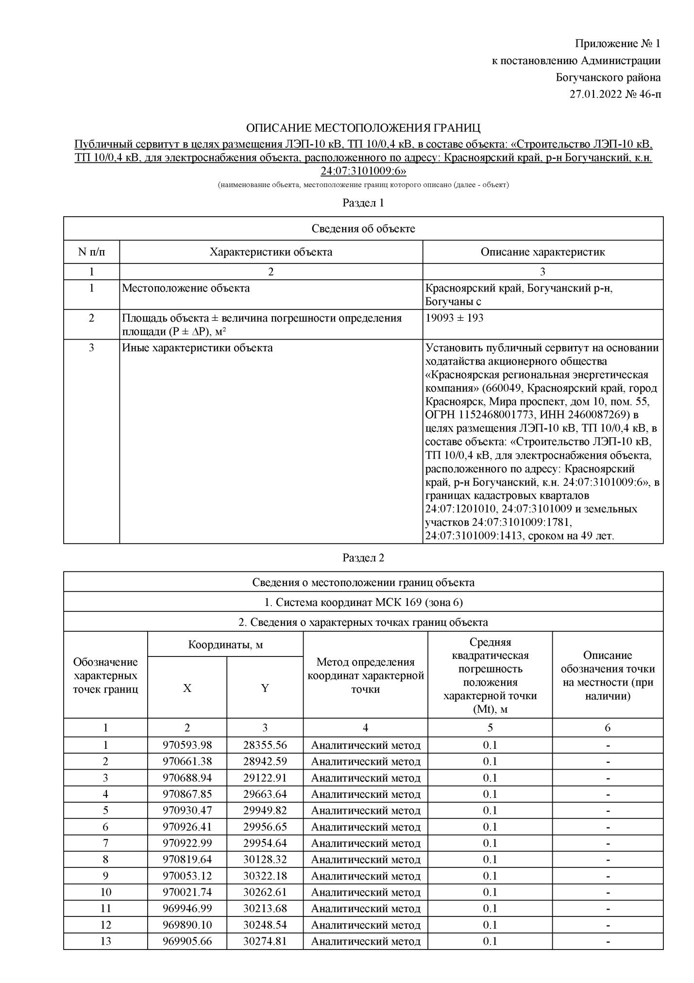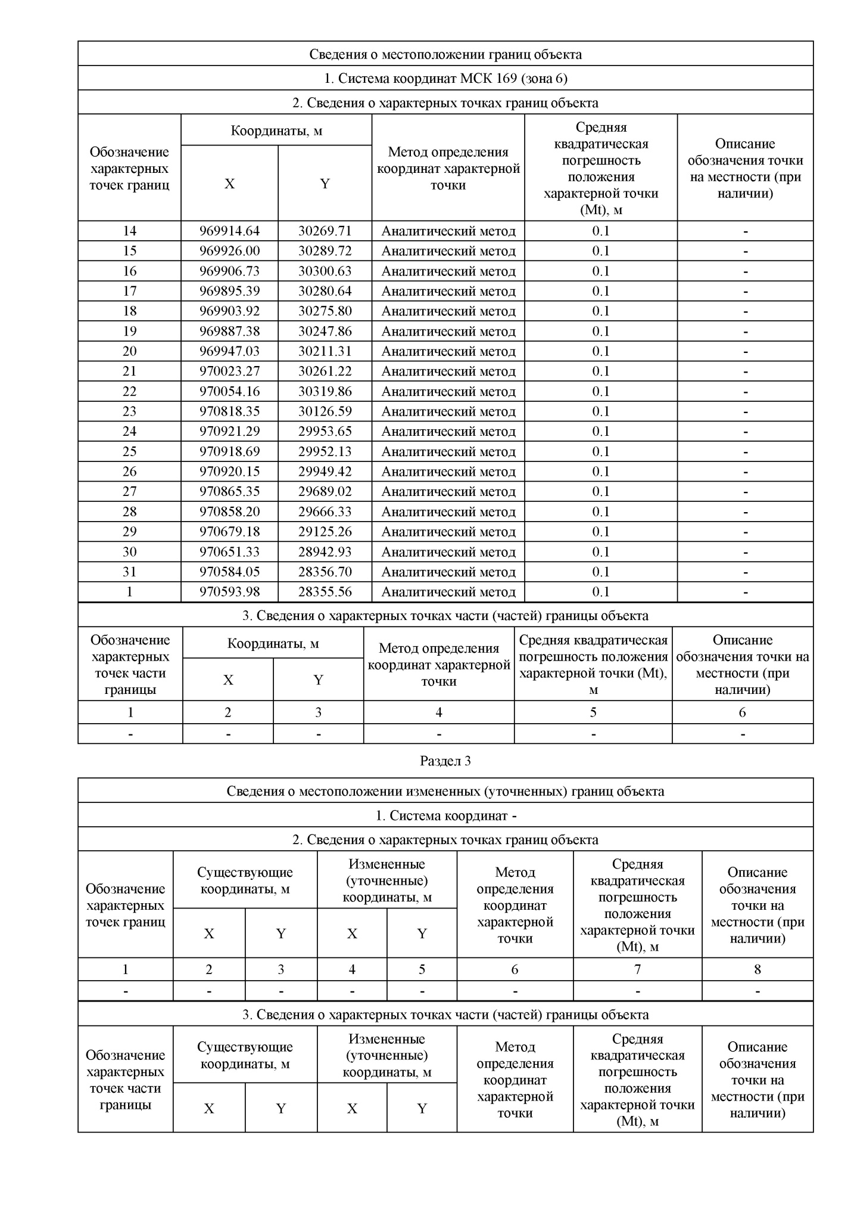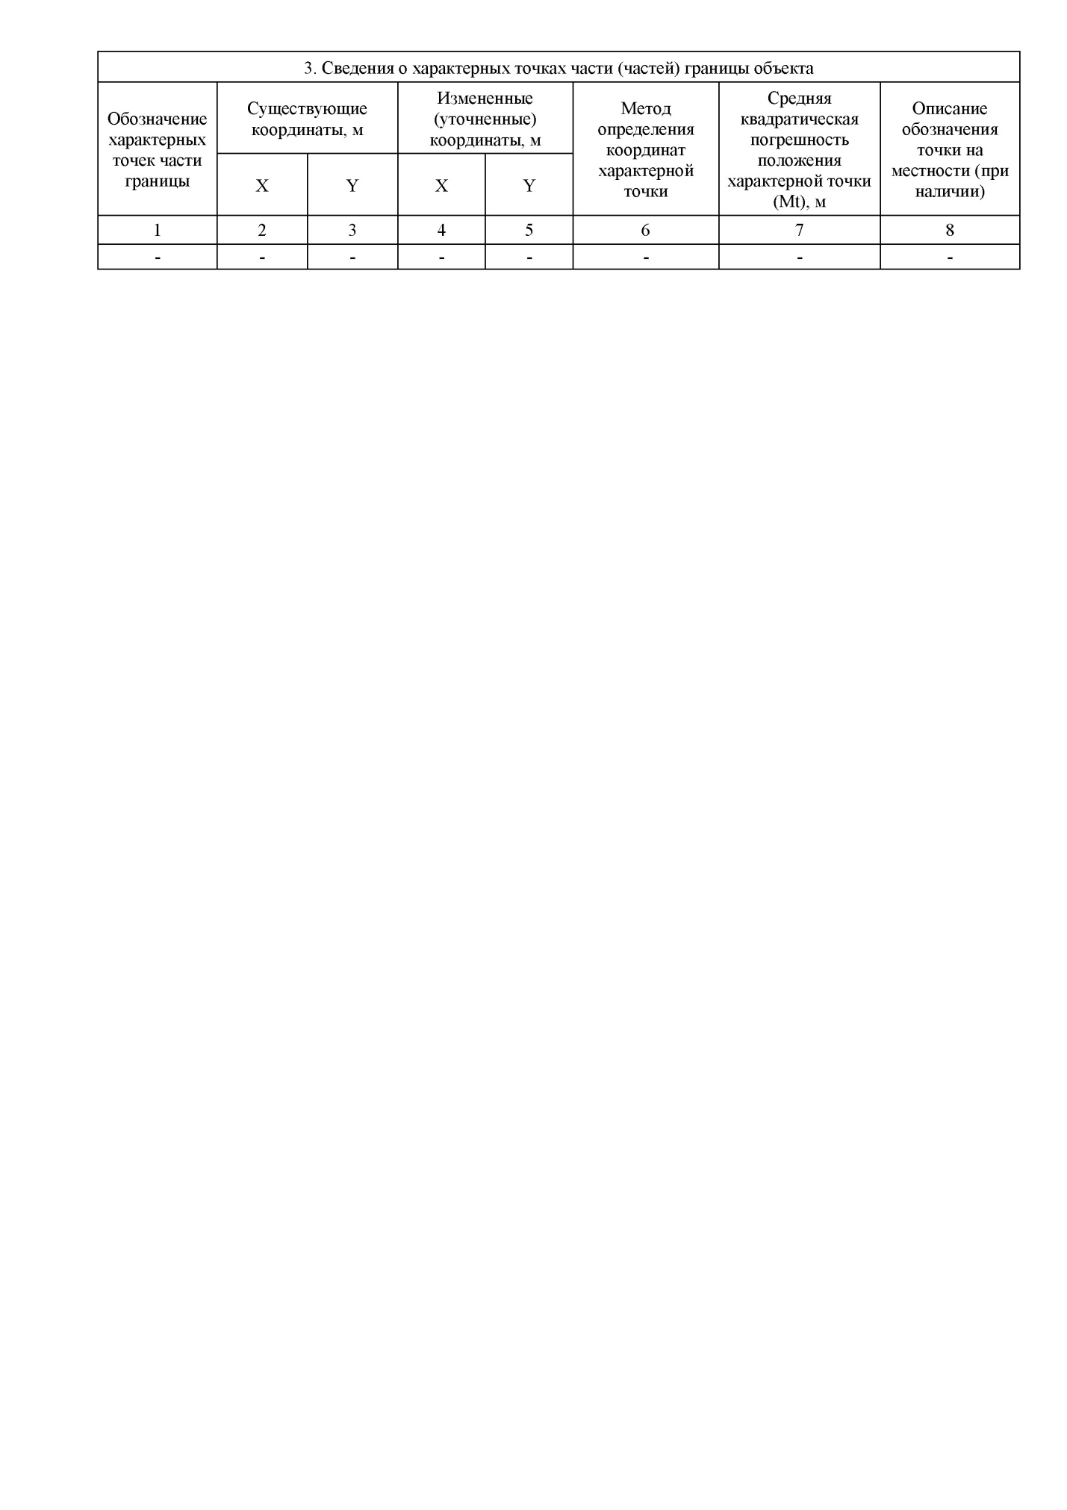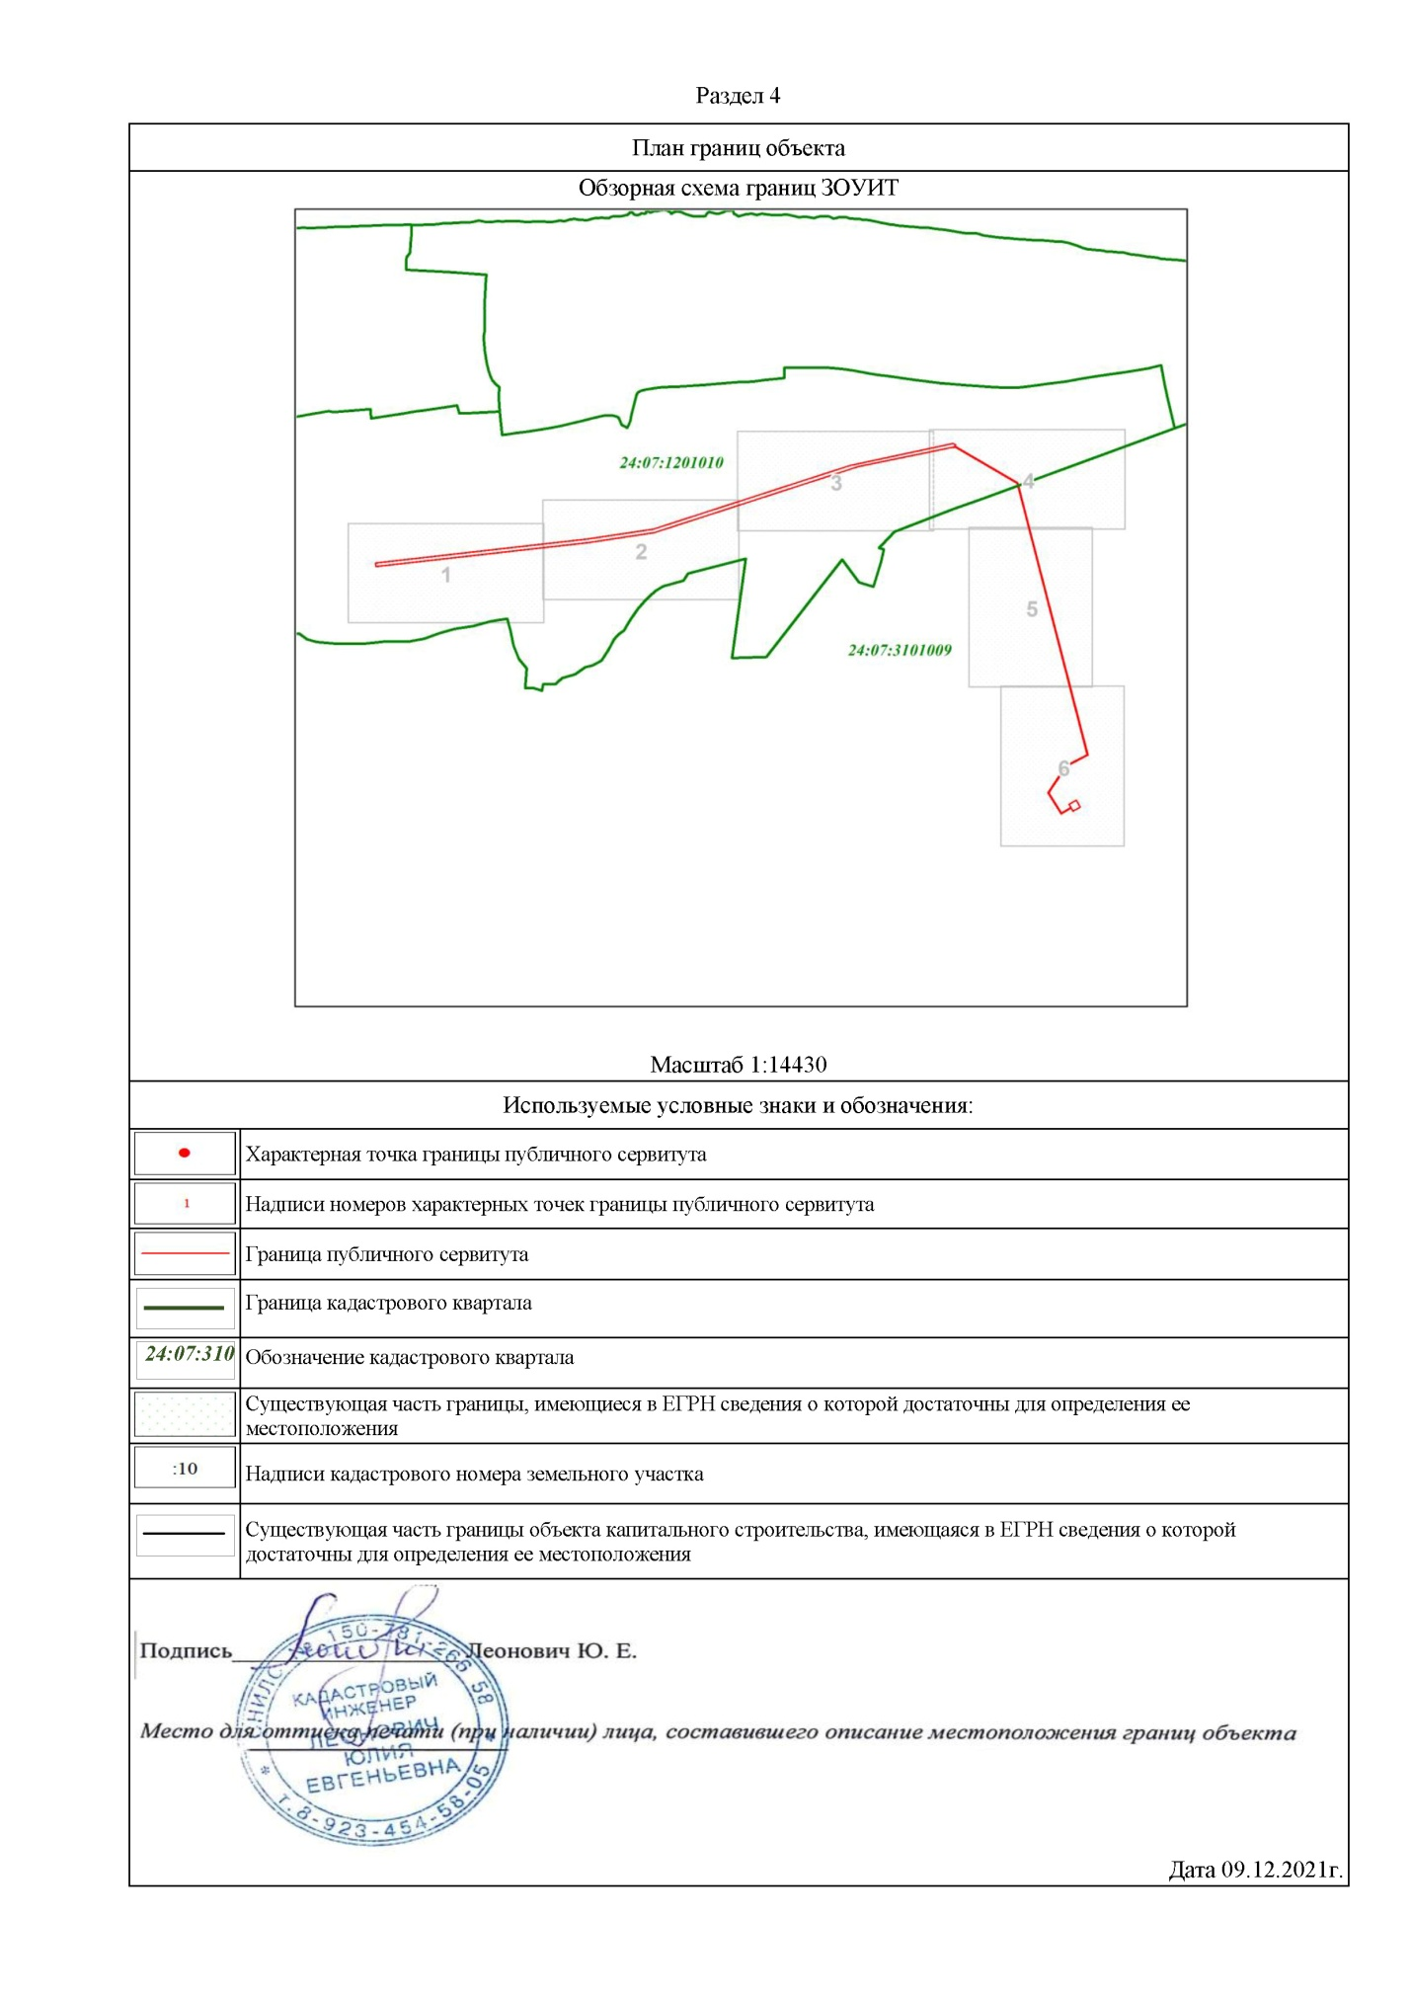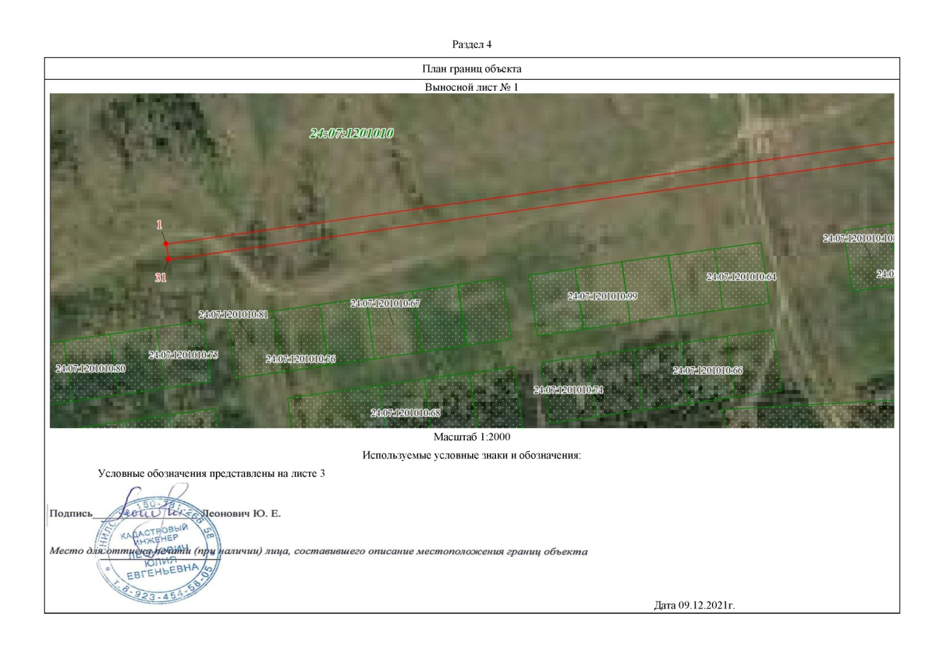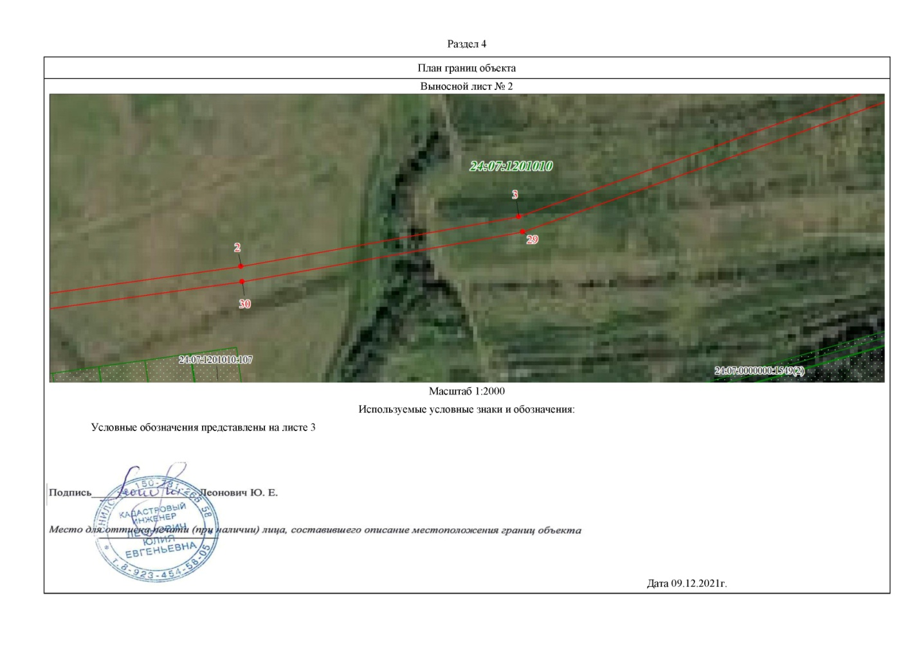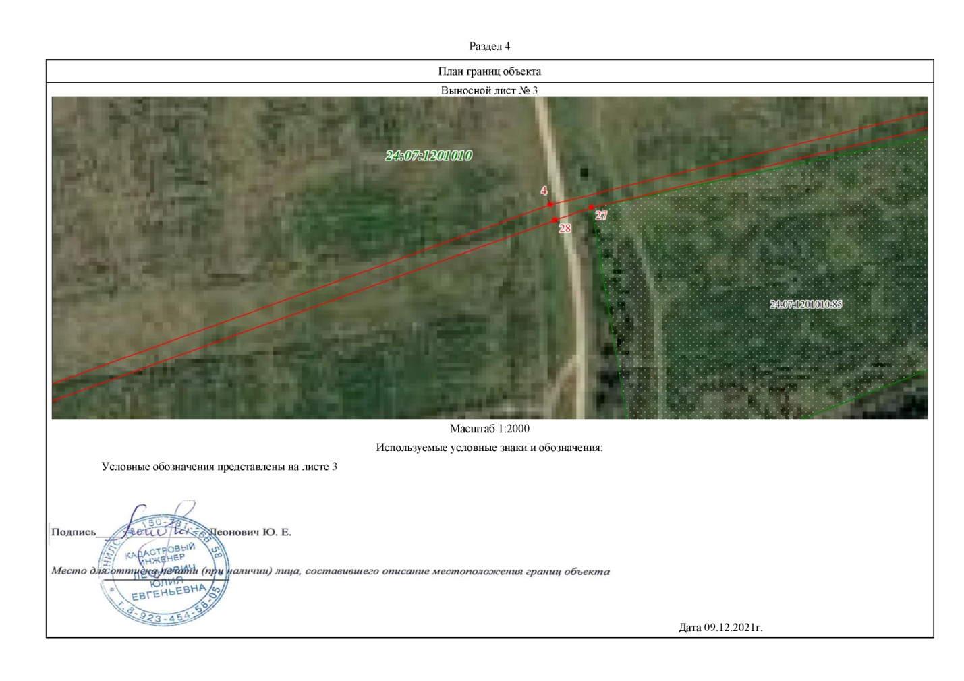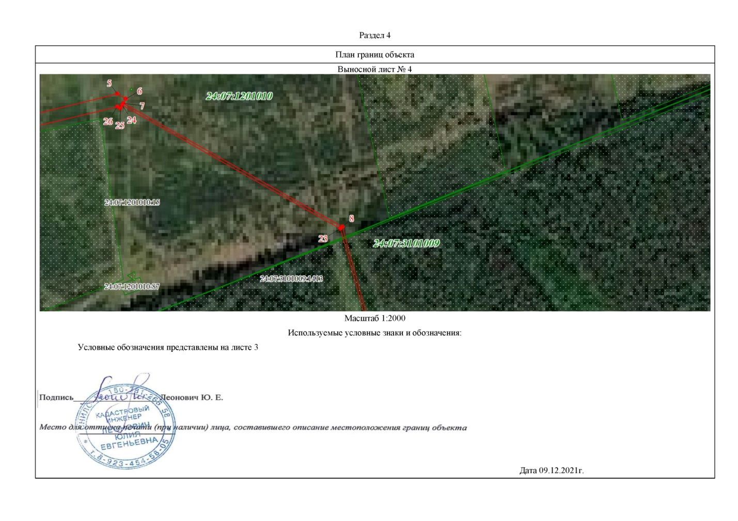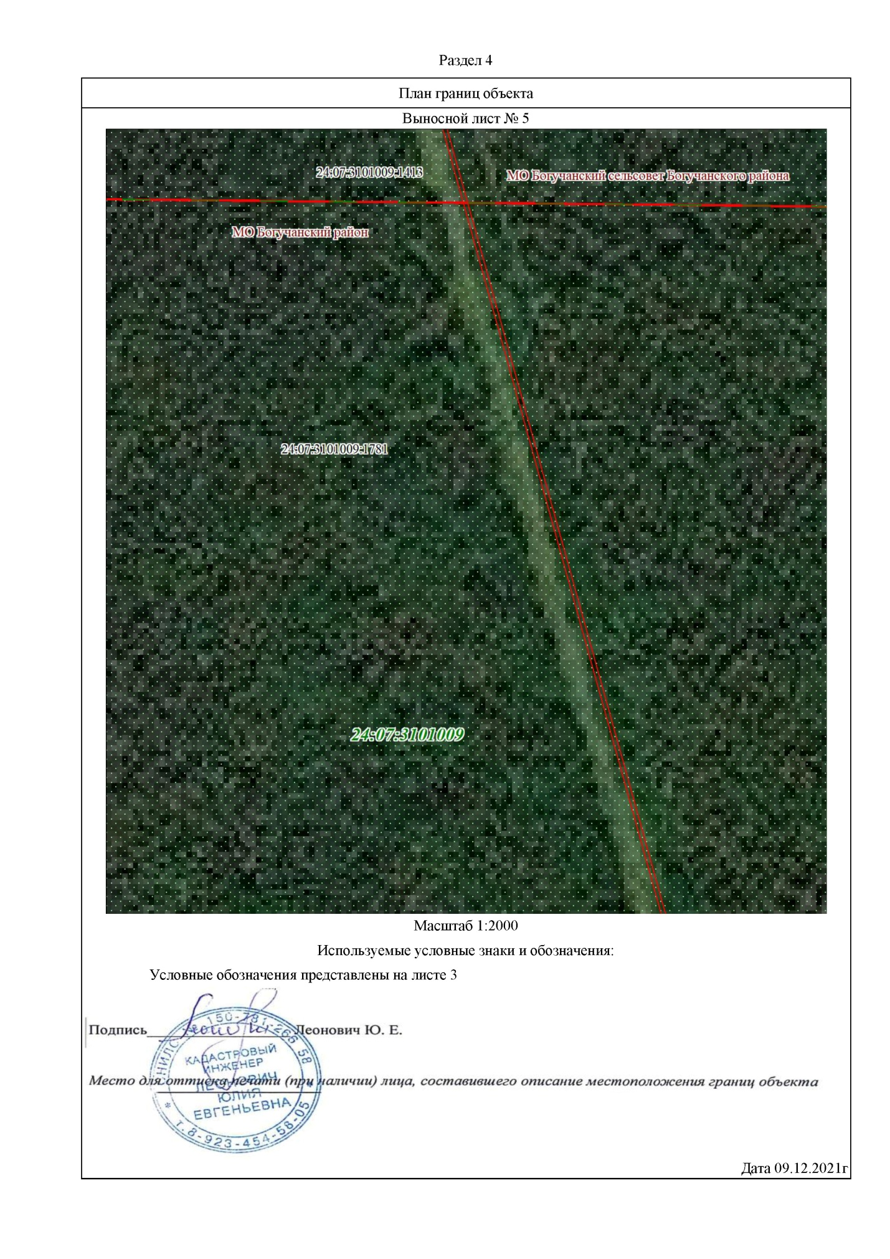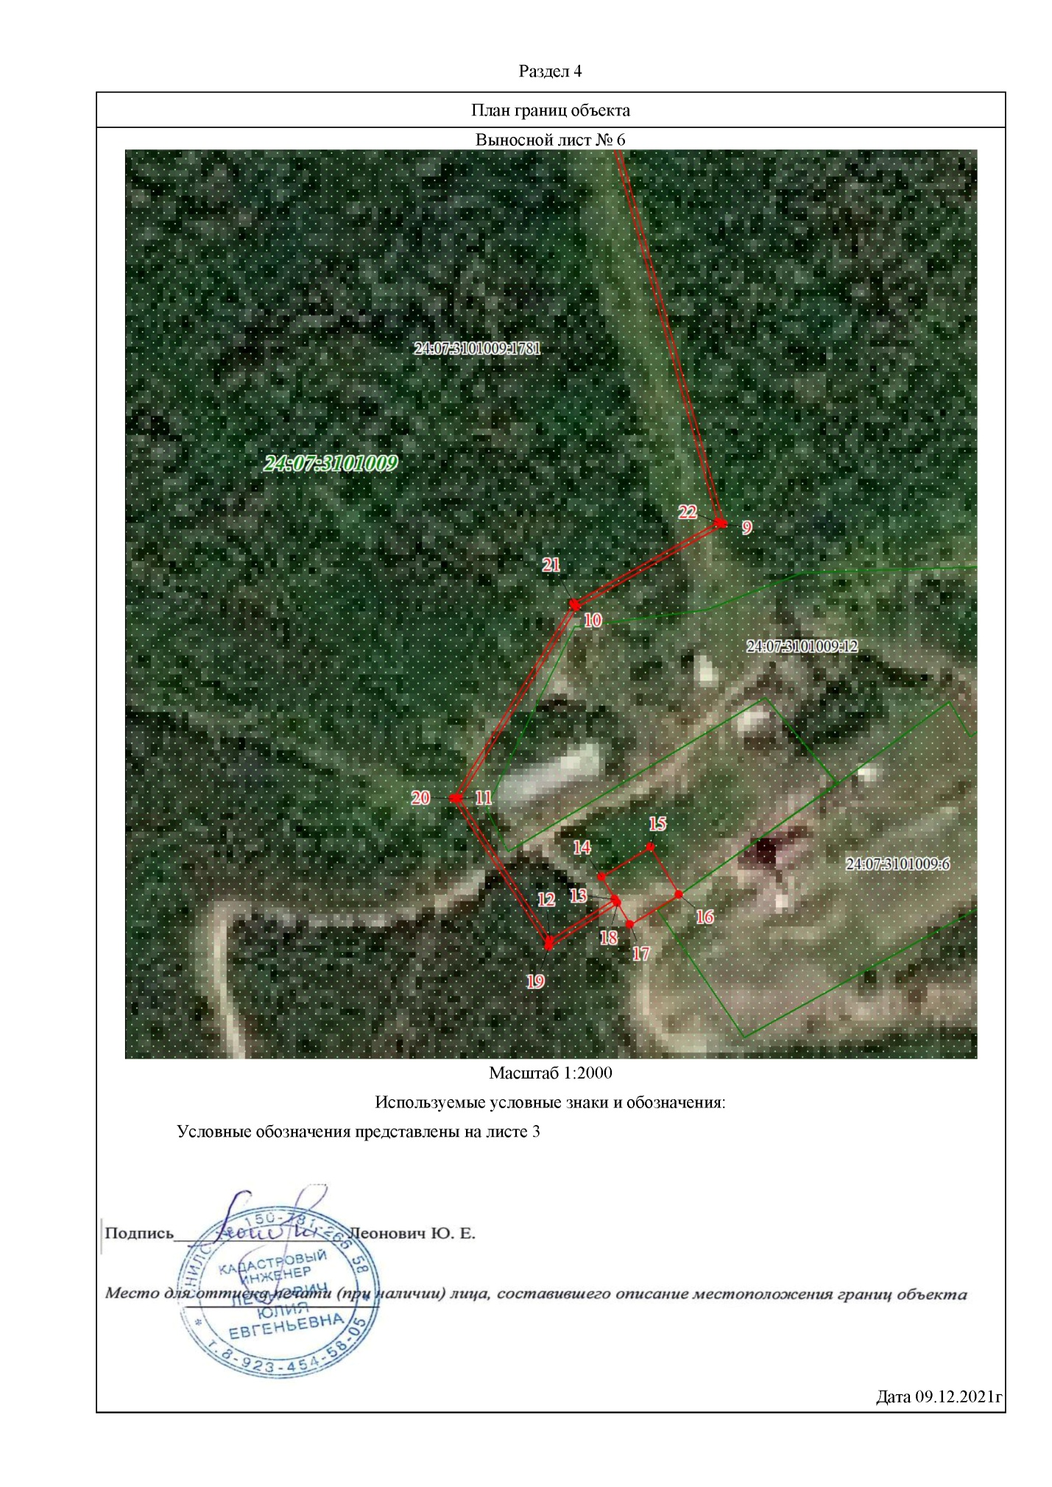

Приложение №2

к постановлению

Администрации Богучанского района

27.01.2022 № 46-п

Порядок расчета платы за публичный сервитут в отношении земель и земельных участков, не предоставленных гражданам и юридическим лицам

|  |  |  |  |  |
| --- | --- | --- | --- | --- |
| № | 1 | 2 | 3 | 4 |
| 1. Кадастровый номер земельного участка/ квартала | 24:07:3101009:1781 | 24:07:3101009:1413 | 24:07:1201010 | 24:07:3101009 |
| 1. Площадь публичного сервитута в границах земельного участка (кадастрового квартала), кв.м | 2264 | 314 | 16513 | 2 |
| 1. Кадастровая стоимость за 1 кв. м (средний показатель кадастровой стоимости земельных участков), руб | 265,3 | 265,3 | 300,09 | 265,3 |
| 1. Сумма подлежащая оплате за установленный публичный сервитут по ставке 0,01%, за весь срок сервитута, руб. | 2943,13 | 408,19 | 24281,39 | 2,59 |
| Итого: 27635,3 руб. | | | | |

|  |  |  |
| --- | --- | --- |
| Учредитель – администрация Богучанского района | Главный редактор – Брюханов И. М. | Тираж – 40 экз. |
| Адрес редакции, издателя, типографии:  663430, Красноярский край, Богучанский район, с.Богучаны, ул.Октябрьская, д.72 | | |